Федоровское городское поселение

Тосненского района Ленинградской области
Администрация

Постановление

19.03.2020 № 123

О внесении изменений в постановление администрации Федоровского городского поселения Тосненского района Ленинградской области «Об утверждении Программы комплексного развития коммунальной инфраструктуры муниципального образования Федоровское городское поселение Тосненского муниципального района Ленинградской области на 2017–2030 гг.» (с изменениями от 01.12.2017 № 376)

В соответствии с Градостроительным кодексом Российской Федерации, Федеральным законом от 06.10.2003№ 131-ФЗ «Об общих принципах организации местного самоуправления в Российской Федерации», Постановлением Правительства РФ от 14.06.2013 № 502 «Об утверждении требований к программам комплексного развития систем коммунальной инфраструктуры поселений, городских округов», Уставом Федоровского городского поселения Тосненского района Ленинградской области, администрация Федоровского городского поселения Тосненского района Ленинградской области

ПОСТАНОВЛЯЕТ:
1. Внести изменение в наименование постановления администрации Федоровского городского поселения Тосненского района Ленинградской области «Об утверждении Программы комплексного развития коммунальной инфраструктуры муниципального образования Федоровское городское поселение Тосненского муниципального района Ленинградской области на 2017–2030 гг.» и изложить его в следующей редакции - «Программа комплексного развития коммунальной инфраструктуры Федоровского городского поселения Тосненского района Ленинградской области на 2017–2030 гг.», (далее Постановление);
2. Внести изменения в приложение к Постановлению и изложить его в новой редакции (Приложение);

3. Обеспечить официальное опубликование (обнародование) настоящего Постановления;
4. Контроль за исполнением настоящего Постановления оставляю за собой.

Глава администрации А.С. Маслов

Приложение к постановлению администрации
Федоровского городского поселения Тосненского
Района Ленинградской области от 19.03.2020 № 123
«УТВЕРЖДАЮ»:
Глава администрации
Федоровского городского поселения Тосненского района
Ленинградской области

_________________________________

«___»___________2020 г.

ПРОГРАММА КОМПЛЕКСНОГО РАЗВИТИЯ КОММУНАЛЬНОЙ ИНФРАСТРУКТУРЫ ФЕДОРОВСКОГО ГОРОДСКОГО поселениЯ Тосненского РАЙОНА ЛЕНИНГРАДСКОЙ ОБЛАСТИ НА 2017– 2030 ГОДЫ

2020 г.
Содержание
1. Паспорт программы 5
2. Характеристика состояния и проблем коммунальной инфраструктуры 7
2.1 Система Электроснабжения 7
2.2 Система Теплоснабжения 14
2.3 Система водоснабжения 18
2.4 Система водоотведения 30
2.5 Система газоснабжения 34
2.6 Система утилизации (захоронения) ТКО 37
3. Перспективы развития муниципального образования и прогноз спроса на коммунальные ресурсы 42
3.1 Перспективные показатели развития муниципального образования 42
3.2 Перспективные показатели спроса на коммунальные ресурсы 53
4 . ЦЕЛЕВЫЕ ПОКАЗАТЕЛИ РАЗВИТИЯ КОММУНАЛЬНОЙ ИНФРАСТРУКТУРЫ 58
5. ПРОГРАММА ИНВЕСТИЦИОННЫХ ПРОЕКТОВ (ПЕРЕЧЕНЬ МЕРОПРИЯТИЙ) ОБЕСПЕЧИВАЮЩИХ ДОСТИЖЕНИЕ ЦЕЛЕВЫХ ПОКАЗАТЕЛЕЙ…………………………………………………………………..63
6. Источники инвестиций, тарифы и доступность программы для населения …………..64
6.1 Краткое описание форм организации проектов 64
6.2 Источники и объемы инвестиций по проектам 67
ПРИЛОЖЕНИЕ 1 69

1. Паспорт программы
Наименование программы | Программа комплексного развития коммунальной инфраструктуры Федоровского городского поселения Тосненского района Ленинградской области на 2017-2030 годы (далее - Программа)
Основание для разработки программы | Федеральный закон от 27.07.2010 № 190-ФЗ «О теплоснабжении» с изменениями от 29.07.2018;  Федеральный закон от 23.11.2009 № 261-ФЗ «Об энергосбережении и повышении энергетической эффективности и о внесении изменений в отдельные законодательные акты Российской Федерации» с изменениями от 26.07.2019;  Федеральный закон от 26.03.2003 № 35-ФЗ «Об электроэнергетике» с изменениями от 27.12.2019;  Федеральный закон от 06.10.2003 № 131-ФЗ «Об общих принципах организации местного самоуправления в Российской Федерации» с изменениями от 27.12.2019;  Градостроительный кодекс Российской Федерации;  Устав Федоровского городского поселения Тосненского района ленинградской области;  Генеральный план муниципального образования;  Приказ Министерства регионального развития Российской Федерации от 10.10.2007 № 99 «Об утверждении Методических рекомендаций по разработке инвестиционных программ организаций коммунального комплекса»;  Приказ Министерства регионального развития Российской Федерации от 10.10.2007 № 100 «Об утверждении Методических рекомендаций по подготовке технических заданий по разработке инвестиционных программ организаций коммунального комплекса»;  Приказ Министерства регионального развития Российской Федерации от 06.05.2011 № 204 «О разработке программ комплексного развития систем коммунальной инфраструктуры муниципальных образований»
Заказчик Программы | Администрация Федоровского городского поселения Тосненского района Ленинградской области
Разработчик программы | Администрация Федоровского городскогопоселения Тосненского района Ленинградской области  Адрес: 187021, Ленинградская область, Тосненский район, г.п. Федоровское, ул. Шоссейная д.12, лит. «А»  Электронная почта  fedorovskoe_mo@mail.ru
Цель Программы | Обеспечение надежности, качества и эффективности работы коммунального комплекса в соответствии с планируемыми потребностями развития городского поселения на период 2017-2030
Задачи программы | 1. Инженерно-техническая оптимизация систем коммунальной инфраструктуры.  2. Перспективное планирование развития систем коммунальной инфраструктуры.  3. Разработка мероприятий по комплексной реконструкции и модернизации систем коммунальной инфраструктуры.  4. Повышение инвестиционной привлекательности коммунальной инфраструктуры.  5. Обеспечение сбалансированности интересов субъектов коммунальной инфраструктуры и потребителей.
Важнейшие целевые показатели Программы | Целевые показатели представлены в Приложении 1
Сроки и этапы реализации Программы | Период реализации Программы: 2017-2030гг.
Объемы и источники финансирования Программы | Источники финансирования:  - Федеральный бюджет  - Областной бюджет  - Местный бюджет  - Внебюджетные источники  При формировании бюджета Федоровского городского поселения могут уточнятся объемы финансирования

2. Характеристика состояния и проблем коммунальной инфраструктуры

2.1 Система Электроснабжения
Электроснабжение потребителей Федоровского городского поселения осуществляется от системы ОАО «Ленэнерго».
Направления и виды деятельности компании:
- Передача и распределение электрической энергии;
- Эксплуатация, ремонт, обслуживание, диагностика электрических сетей и иных объектов электросетевого хозяйства и технологическое управление ими;
- Развитие электрических сетей и иных объектов электросетевого генерирующего хозяйства, включая проектирование, инженерные изыскания, строительство, реконструкцию, техническое перевооружение,
- Монтаж и наладка;
- Эксплуатация, ремонт, обслуживание, диагностика сетей технологической связи, оборудования релейной защиты и противоаварийной автоматики и иного, связанного с функционированием электросетевого хозяйства, технологического оборудования, а также технологическое управление ими;
- Развитие сетей технологической связи, средств измерений и учета, оборудования релейной защиты и противоаварийной автоматики и иного технологического оборудования, связанного с функционированием электросетевого хозяйства, включая проектирование, инженерные изыскания, строительство, реконструкцию, техническое перевооружение, монтаж и наладку.
В Федоровском городском поселении Тосненского района Ленинградской области утверждена муниципальная программа «Энергосбережение и повышение энергетической эффективности Федоровского городского поселения Тосненского района Ленинградской области на 2019-2021 годы» с изменениями от 23.01.2020 № 15.
Электроснабжение потребителей Федоровского городского поселения осуществляется от системы ОАО «Ленэнерго».
Распределение электроэнергии по потребителям городского поселения осуществляется на напряжении 10 кВ по ВЛ 10 кВ через сеть подстанций 10/0,4 кВ.
В границах поселения планировочными ограничениями являются: шумовые зоны электрических подстанций 750 кВ, 110 кВ и охранные зоны воздушных линий электропередачи напряжением 750 кВ, 330 кВ,110 кВ,35 кВ и 10 кВ, проходящих по рассматриваемой территории.
В соответствии с «Правилами установления охранных зон объектов электросетевого хозяйства и особых условий использования земельных участков, расположенных в границах таких зон» (постановление Правительства Российской Федерации от 24.02.2009 № 160), охранные зоны вдоль воздушных линий электропередачи составляют: 750 кВ – 40 м, 330 кВ – 30 м, 110 кВ – 20 м, 35 кВ – 15 м, 10 кВ – 10 м по обе стороны линии от крайних проводов при не отклоненном их положении.
Основной распределяющей подстанцией является ПС–211 «Федоровская» 110/10 кВ. На текущий момент ее мощность составляет 2*6,3 МВА, после реконструкции в 2018 году ее мощность увеличится до 2*63 МВА. Ток проходящий через нее подается с ПС-42 «Гатчинская» 330/110 кВ.
Электроснабжение потребителей Федоровского городского поселения осуществляется по ВЛ-10кВ от фидеров 211-19, 211-08, 211-06, 211-14 филиалом ПАО «Ленэнерго» «Южные электрические сети» (до 01.02.2020г – филиал ПАО «Ленэнерго» «Пригородные электрические сети»).
Для понижения напряжения в населенных пунктах размещены ТП 10/0,4 кВ с трансформаторами различной мощности, от которых электроэнергия воздушными линиями 0,4 кВ подается непосредственно потребителям. На момент разработки настоящего проекта в Федоровском городском поселении расположено 133 ТП
Сведения по существующим объемам электропотребления сведены в таблицу 1.
Таблица 1 Объемы электропотребления
 | Ед.изм
Всего | тыс. кВт.ч./в год | 6024
в том числе:
на производственные нужды | тыс. кВт.ч./в год | н/д
на коммунально-бытовые нужды | тыс. кВт.ч./в год | 6024
Потребление энергии на человека в год | кВт*ч. | 1500
в том числе: - на коммунально-бытовые нужды | кВт*ч. | 1500

В таблице 2 указано распределение электроэнергии по населенным пунктам, с учетом приезда жителей других поселений.
Таблица 2 Сведения по существующим объемам электропотребления
№ п.п. | Тип населенного пункта | Наименование населенного пункта | Зарегистрировано жителей, чел | Существующий объем электропотребления, кВт.ч/год
1 | городской поселок | Федоровское | 3176 | 4764000
2 | деревня | Аннолово | 374 | 561000
3 | деревня | Глинки | 390 | 585000
4 | деревня | Ладога | 75 | 112500
ИТОГО: | - | - | 4016 | 6024000

Линии сети 10/0,4 кВ развиты достаточно хорошо, что позволяет в кратчайшие сроки при происхождении аварийных ситуаций производить переключения и в установленные нормативами время возобновлять электроснабжение потребителей;
Качество электрической энергии определяется совокупностью ее характеристик, при которых электроприемники могут нормально работать и выполнять заложенные в них функции.
Показателями качества электроэнергии являются:
- отклонение напряжения от своего номинального значения;
- колебания напряжения от номинала;
- несинусоидальность напряжения;
- несимметрия напряжений;
- отклонение частоты от своего номинального значения;
- длительность провала напряжения;
- импульс напряжения;
- временное перенапряжение.
Качество электрической энергии обеспечивается совместными действиями организаций, передающих электроэнергию и снабжающих электрической энергией потребителей. Указанные организации отвечают перед потребителями за неисполнение или ненадлежащее исполнение обязательств по соответствующим договорам, в том числе за надежность снабжения их электрической энергией и ее качество в соответствии с техническими регламентами и иными обязательными требованиями.
В договорах оказания услуг по передаче электрической энергии и энергоснабжения определяется категория надежности снабжения потребителя электрической энергией (далее - категория надежности), обуславливающая содержание обязательств по обеспечению надежности снабжения электрической энергией соответствующего потребителя, в том числе:
- допустимое число часов отключения в год, не связанного с неисполнением потребителем обязательств по соответствующим договорам и их расторжением, а также с обстоятельствами непреодолимой силы и иными основаниями, исключающими ответственность гарантирующих поставщиков, энергоснабжающих, энергосбытовых и сетевых организаций и иных субъектов электроэнергетики перед потребителем в соответствии с законодательством Российской Федерации и условиями договоров;
- срок восстановления энергоснабжения.
В случаях ограничения режима потребления электрической энергии сверх сроков, определенных категорией надежности снабжения, установленной в соответствующих договорах, нарушения установленного порядка полного и (или) частичного ограничения режима потребления электрической энергии, а также отклонений показателей качества электрической энергии сверх величин, установленных техническими регламентами и иными обязательными требованиями, лица, не исполнившие обязательства, несут предусмотренную законодательством Российской Федерации и договорами ответственность. Ответственность за нарушение таких обязательств перед гражданами-потребителями определяется в том числе в соответствии с жилищным законодательством Российской Федерации.
В соответствии с Законом Российской Федерации «О защите прав потребителей» (ст. 7) электрическая энергия подлежит обязательной сертификации по показателям качества электроэнергии, установленным ГОСТ 32144-2013 «Нормы качества электрической энергии в системах электроснабжения общего назначения».
Каждая организация, участвующая в электроснабжении, наряду с лицензией на производство, передачу и распределение электроэнергии имеет сертификат, удостоверяющий, что качество поставляемой ею энергии отвечает требованиям ГОСТ 32144-2013.
Нормы КЭ, установленные стандартом, включаются в технические условия на присоединение потребителей электрической энергии и в договоры на пользование электрической энергией между электроснабжающими организациями и потребителями электрической энергии.
Контроль за соблюдением энергоснабжающими организациями и потребителями электрической энергии требований стандарта осуществляют органы надзора и аккредитованные в установленном порядке испытательные лаборатории по качеству электроэнергии.
Контроль качества электрической энергии в точках общего присоединения потребителей электрической энергии к системам электроснабжения общего назначения проводят энергоснабжающие организации.
Измерения показателей качества электрической энергии энергоснабжающими организациями проводятся с помощью приборов ППКЭ-1-50 персоналом, прошедшим специальное обучение, сдавшим соответствующие экзамены и получившим разрешение на проведение подобных измерений. Измеряются отклонение частоты и напряжения, коэффициенты несимметрии напряжения по обратной и нулевой последовательностям, искажения синусоидальности формы кривой напряжения и ее гармонических составляющих до 40-й включительно.
Электроэнергия, отбираемая от центров питания ПАО «Ленэнерго соответствует по показателям качества требованиям государственного стандарта. Искажения, вносимые в форму электроэнергии электрическими сетями и оборудованием, не выводят значения показателей качества за установленные пределы, и электроустановки потребителей работают в нормальных условиях, предписанных ТУ, за исключением случаев нарушения правил нормальной эксплуатации самими потребителями.
В Федоровском городском поселении все точки подключения электроэнергии оборудованы счетчиками.
Доля поставки электроэнергии потребителям, расчеты за которую осуществляются по приборам учета, составляет 100%.
Поскольку в Федоровском городском поселении Тосненского района Ленинградской области отсутствуют собственные генерирующие источники электроэнергии, то вредное воздействие на экологию со стороны объектов электроэнергетики в процессе эксплуатации ограничивается воздействием при строительстве и воздействием при утилизации демонтированного оборудования и расходных материалов.
При строительстве объектов энергетики происходит вырубка лесов (просеки под трассы ЛЭП), нарушение почв (земляные работы), нарушение естественной формы водоемов (отсыпки).
Элементы системы электроснабжения, оказывающие воздействие на окружающую среду после истечения нормативного срока эксплуатации:
- масляные силовые трансформаторы и высоковольтные масляные выключатели;
- аккумуляторные батареи;
- масляные кабели.
Для снижения площади лесов, уничтожаемых при строительстве объектов электроэнергетики, необходимо соблюдать нормативную ширину охранных зон ЛЭП при строительстве либо занижать ее в допустимых пределах, принимая ее величину минимально допустимой для условий стесненной прокладки.
Для снижения вредного воздействия на почвы при строительстве необходимо соблюдать технологию строительства, установленную нормативной документацией для данного климатического района.
Масляные силовые трансформаторы и высоковольтные масляные выключатели несут опасность разлива масла и вероятность попадания его в почву и воду. Во избежание разливов необходимо соблюдать все требования техники безопасности при осуществлении ремонтов, замены масла и т.д. Необходима правильная утилизация масла и отработавших трансформаторов и выключателей.
Для исключения опасности нанесения ущерба окружающей среде возможно применение сухих трансформаторов и вакуумных выключателей вместо масляных.
Эксплуатация аккумуляторных батарей сопровождается испарением электролита, что представляет опасность для здоровья людей. Также АКБ несут опасность разлива электролита и попадания его в почву и воду. Во избежание нанесения ущерба окружающей среде необходима правильная утилизация отработавших аккумуляторных батарей.
Масляные кабели по истечении срока эксплуатации остаются в земле и при дальнейшем старении происходит разрушение изоляции и попадание масла в почву. Для предотвращения данного воздействия необходимо использовать кабели с пластмассовой изоляцией либо с изоляцией из сшитого полиэтилена.
Комитетом по тарифам и ценовой политике Ленинградской области ежегодно утверждаются тарифы на электрическую энергию, поставляемую населению и приравненным к нему категориям потребителей Ленинградской области. На базовые 2017-2020 годы были установлены следующие тарифы:
Таблица 3 Информация о тарифах на электроэнергию:
Показатель (группы потребителей с разбивкой тарифа по ставкам и дифференциацией по зонам суток) | 2017 год |  | 2018 год |  | 2019 год |  | 2020 год
 | руб./кВт ч |  | руб./кВт ч |  | руб./кВт ч |  | руб./кВт ч
 | 1 полугодие | 2 полугодие | 1 полугодие | 2 полугодие | 1 полугодие | 2 полугодие | 1 полугодие | 2 полугодие
1. Население, за исключением указанного в пункте 2 и 3 (тарифы указываются в рублях с учетом НДС)
1.1 Одноставочный тариф | 3,7 ^{+0,00%} | 3,88 ^{+4,86%} | 3,88 | 4,07 ^{+4,90%} | 4,14 ^{+1,72%} | 4,27 ^{+3,14%} | 4,27
1.2 Тариф, дифференцированный по двум зонам суток
Пиковая зона | 3,89 ^{+0,00%} | 4,08 ^{+4,88%} | 4,08 | 4,28 ^{+4,90%} | 4,35 ^{+1,64%} | 4,49 ^{+3,22%} | 4,49
Ночная зона | 1,89 ^{+0,00%} | 2,06 ^{+8,99%} | 2,06 | 2,23 ^{+8,25%} | 2,27 ^{+1,79%} | 2,43 ^{+7,05%} | 2,43
1.3 Тариф, дифференцированный по трем зонам суток
Пиковая зона | 4,85 ^{+0,00%} | 5,09 ^{+4,95%} | 5,09 | 4,88 ^{-4,13%} | 4,97 ^{+1,84%} | 5,12 ^{+3,02%} | 5,12
Полупиковая зона | 3,73 ^{+0,00%} | 3,92 ^{+5,09%} | 3,92 | 4,07 ^{+3,83%} | 4,14 ^{+1,72%} | 4,27 ^{+3,14%} | 4,27
Ночная зона | 1,89 ^{+0,00%} | 2,06 ^{+8,99%} | 2,06 | 2,23 ^{+8,25%} | 2,27 ^{+1,79%} | 2,43 ^{+7,05%} | 2,43
2. Население, проживающее в городских населенных пунктах в домах, оборудованных в установленном порядке стационарными электроплитами и (или) электроотопительными установками, и приравненные к ним (тарифы указываются в рублях с учетом НДС) **
2.1 Одноставочный тариф | 2,59 ^{+0,00%} | 2,8 ^{+8,11%} | 2,8 | 2,97 ^{+6,07%} | 3,02 ^{+1,68%} | 3,15 ^{+4,30%} | 3,15
2.2 Тариф, дифференцированный по двум зонам суток
Пиковая зона | 2,73 ^{+0,00%} | 2,94 ^{+7,69%} | 2,94 | 3,12 ^{+6,12%} | 3,17 ^{+1,60%} | 3,32 ^{+4,73%} | 3,32
Ночная зона | 1,32 ^{+0,00%} | 1,49 ^{+12,88%} | 1,49 | 1,62 ^{+8,72%} | 1,65 ^{+1,85%} | 1,79 ^{+8,48%} | 1,79
2.3 Тариф, дифференцированный по трем зонам суток
Пиковая зона | 3,4 ^{+0,00%} | 3,66 ^{+7,65%} | 3,66 | 3,56 ^{-2,73%} | 3,62 ^{+1,69%} | 3,78 ^{+4,42%} | 3,78
Полупиковая зона | 2,61 ^{+0,00%} | 2,82 ^{+8,05%} | 2,82 | 2,97 ^{+5,32%} | 3,02 ^{+1,68%} | 3,15 ^{+4,30%} | 3,15
Ночная зона | 1,32 ^{+0,00%} | 1,48 ^{+12,12%} | 1,48 | 1,62 ^{+9,46%} | 1,65 ^{+1,85%} | 1,79 ^{+8,48%} | 1,79
3. Население, проживающее в сельских населенных пунктах и приравненные к ним (тарифы указываются с учетом НДС) ***
3.1 Одноставочный тариф | 2,59 ^{+0,00%} | 2,8 ^{+8,11%} | 2,8 | 2,93 ^{+4,64%} | 2,98 ^{+1,71%} | 3,11 ^{+4,36%} | 3,11
3.2 Тариф, дифференцированный по двум зонам суток
Пиковая зона | 2,73 ^{+0,00%} | 2,94 ^{+7,69%} | 2,94 | 3,08^{+4,76%} | 3,13 ^{+1,62%} | 3,27 ^{+4,47%} | 3,27
Ночная зона | 1,32 ^{+0,00%} | 1,49 ^{+12,88%} | 1,49 | 1,6 ^{+7,38%} | 1,63 ^{+1,87%} | 1,77 ^{+8,59%} | 1,77
3.3 Тариф, дифференцированный по трем зонам суток
Пиковая зона | 3,4 ^{+0,00%} | 3,66 ^{+7,65%} | 3,66 | 3,51 ^{-4,10%} | 3,57 ^{+1,71%} | 3,73 ^{+4,48%} | 3,73
Полупиковая зона | 2,61 ^{+0,00%} | 2,82 ^{+8,05%} | 2,82 | 2,93 ^{+3,90%} | 2,98 ^{+1,71%} | 3,11 ^{+4,36%} | 3,11
Ночная зона | 1,32 ^{+0,00%} | 1,48 ^{+12,12%} | 1,48 | 1,6 ^{+8,11%} | 1,63 ^{+1,87%} | 1,77 ^{+8,59%} | 1,77
4.1 ИНЫЕ Потребители, приравненные к населению (тарифы указываются в рублях с учетом НДС):
4.1.1 Одноставочный тариф | 3,7 ^{+0,00%} | 3,88 ^{+4,86%} | 3,88 | 4,07 ^{+4,90%} | 4,14 ^{+1,72%} | 4,27 ^{+3,14%} | 4,27
4.1.2 Тариф, дифференцированный по двум зонам суток
Пиковая зона | 3,89 ^{+0,00%} | 4,08 ^{+4,88%} | 4,08 | 4,28 ^{+4,90%} | 4,35 ^{+1,64%} | 4,49 ^{+3,22%} | 4,49
Ночная зона | 1,89 ^{+0,00%} | 2,06 ^{+8,99%} | 2,06 | 2,23 ^{+8,25%} | 2,27 ^{+1,79%} | 2,43 ^{+7,05%} | 2,43
4.1.3 Тариф, дифференцированный по трем зонам суток
Пиковая зона | 4,85 ^{+0,00%} | 5,09 ^{+4,95%} | 5,09 | 4,88 ^{-4,13%} | 4,97 ^{+1,84%} | 5,12 ^{+3,02%} | 5,12
Полупиковая зона | 3,73 ^{+0,00%} | 3,92 ^{+5,09%} | 3,92 | 4,07 ^{+3,83%} | 4,14 ^{+1,72%} | 4,27 ^{+3,14%} | 4,27
Ночная зона | 1,89 ^{+0,00%} | 2,06 ^{+8,99%} | 2,06 | 2,23 ^{+8,25%} | 2,27 ^{+1,79%} | 2,43 ^{+7,05%} | 2,43
* К ИНЫМ Потребителям, приравненным к населению отнесены: Объединения граждан, приобретающих электрическую энергию (мощность) для использования в принадлежащих им хозяйственных постройках (погреба, сараи).Некоммерческие объединения граждан (гаражно-строительные, гаражные кооперативы) и граждане, владеющие отдельно стоящими гаражами, приобретающие электрическую энергию (мощность) в целях потребления на коммунально-бытовые нужды и не используемую для осуществления коммерческой деятельности. Садоводческие, огороднические или дачные некоммерческие объединения граждан - некоммерческие организации, учрежденные гражданами на добровольных началах для содействия ее членам в решении общих социально-хозяйственных задач ведения садоводства, огородничества и дачного хозяйства. Юридические лица, приобретающие электрическую энергию (мощность) в целях потребления осужденными в помещениях для их содержания при условии наличия раздельного учета электрической энергии для указанных помещений. Содержащиеся за счет прихожан религиозные организации. Гарантирующие поставщики, энергосбытовые, энергоснабжающие организации, приобретающие электрическую энергию (мощность) в целях дальнейшей продажи приравненным к населению категориям потребителей, указанным в данном пункте 2.

На данный момент, в Федоровском городском поселении имеется резерв нагрузки источников электроэнергии в размере 71%. Трансформаторные подстанции и основная часть передающего электрооборудования находится на балансе ресурсоснабжающей организации ПАО «Ленэнерго» и оно работает надежно, не давая сбоев в системы.
Согласно Генеральному плану прирост населения в Федоровском городском поселении составит 25 тысяч человек. Для того, чтобы система электроснабжения справилась с увеличением нагрузки, планируется ввести в строй 20 трансформаторных подстанций, а также проложить линии электропередач и увеличить мощность существующих источников и ввести в строй новый источник мощностью в 53 МВА.
Все эти проекты будут выполняться частными компаниями, и, к сожалению, в связи с отсутствием в данных проектах бюджетных средств и информации по данным мероприятиям: эти мероприятия не могут быть полностью описаны.

2.2 Система Теплоснабжения
Передача тепловой энергии потребителям Федоровского городского поселения осуществляется посредством сетей, протяженностью 11965,5 метров в двухтрубном исчислении (5664 м – отопление, 6301,5 м – ГВС). Степень износа тепловых сетей - 5%. Описание типов секционирующей и регулирующей арматуры на тепловых сетях. ОАО «Тепловые сети» учет количества и тип секционирующей и регулирующей арматуры не ведет.
Способ регулирования тепловой энергии качественный, согласно температурному графику. Качественное регулирование предполагает изменение температуры теплоносителя без изменения расхода. Температура сетевой воды в подающем и обратном трубопроводе соответствует утвержденным для системы теплоснабжения температурным графиком и задается по усредненной температуре наружного воздуха за промежуток времени в пределах 12-24 ч, определяемой диспетчером тепловой сети в зависимости от климатических условий и других факторов согласно пункту 4.11.1 ПТЭ.
Фактические температурные режимы отпуска тепла в тепловые сети и их соответствие утвержденным графикам регулирования отпуска тепла в тепловые сети. Среднее отклонение температуры не превышает 3% («Типовая инструкция по технической эксплуатации систем транспорта и распределения тепловой энергии тепловых сетей») РД 153-34.0-20.507-98: Величина нормативных технологических потерь при передаче тепловой энергии за 2019 год составила 898,4 Гкал/год (4203 м.куб.).
Схема теплоснабжения в Федоровском городском поселении закрытая, четырехтрубная. ЦТП и насосные станции отсутствуют и не планируются к установке.
На котельных установлены предохранительные клапаны на выходном коллекторе котлов, которые защищают сеть от превышения максимального допустимого давления.
Бесхозных тепловых сетей на территории Федоровского городского поселения не выявлено.
Таблица 4. Характеристика участков тепловых сетей
Населенный пункт | Протяженность | Наружный диаметр подающего трубопровода | Наружный диаметр обратного трубопровода | Степень износа, %
Федоровское | 11965,5 | 25-200 мм | 25-200 мм | 5
Потребители в г.п. Федоровское имеют как отопительный тип нагрузки, так и нагрузку на горячее водоснабжение.
Сведения о тепловых нагрузках потребителей Федоровского городского поселения представлены в таблице 5.
Таблица 5 Тепловые нагрузки потребителей
Адрес | Назначение потребителя (промы шленность, обществе иные, жилье) | Присоединенная тепловая нагрузка в сетевой воде, Гкал/ч
 |  | отопление,  вентиляция | ГВС (среднечасовое за неделю)
ул. Центральная, д. 1 | жилой | 0,198 | 0,178
ул. Центральная, д.2 | жилой | 0,174 | 0,127
ул. Центральная, д.З | жилой | 0,172 | 0,127
ул. Центральная, д.4 | жилой | 0,307 | 0,211
ул. Центральная, д.6 | жилой | 0,307 | 0,211
ул. Центральная, д.ба | жилой | 0,307 | 0,211
ул. Центральная, д.8 | жилой | 0,307 | 0,211
ул. Центральная, д.9 | жилой | 0,327 | 0,211
ул. Шоссейная, д.5 | жилой | 0,3 | 0,178
ул. Шоссейная, д.5А | жилой | 0,087 | 0,051
ул. Шоссейная, д.8 | жилой | 0,053
ул. Шоссейная, д.9 | жилой | 0.351 | 0,161
ул. Шоссейная, д. 10 | жилой | 0,053
ул. Шоссейная, д. 1 1 | жилой | 0,351 | 0,162
ул. Шоссейная, д. 13 | жилой | 0.175 | 0,123
ул. Шоссейная, д. 12 | жилой | 0,263 | 0,184
ул. Шоссейная, д. 14 | жилой | 0,06 | 0,04
ул. Шоссейная, д. 16 | жилой | 0,063 | 0,04
ул. Шоссейная, д. 18 | жилой | 0,063 | 0,04
ул. Шоссейная, д.20 | жилой | 0,018 | 0,016
ул. Шоссейная, д.22 | жилой | 0,05 | 0,04
ул. Шоссейная, д. 12А | Администрация | 0,053 | 0,04
ул. Почтовая, д.7 | жилой | 0,3
ул. Шоссейная, д.7А | Д/сад | 0,208 | 0,05
ул. Шоссейная, д.7 | Д/к | 0,217 | 0,04
ул. Шоссейная, д.З | магазин | 0,018 | 0,05
ул. Почтовая, д.1 | школа | 0,285 | 0,064

Таблица 6 Резерв тепловой мощности
Источник теплоснабжения | Располагаемая мощность котельной, Гкал/ч | Расход т/мощности на с/н, Гкал/ч | Мощность источников тепловой энергии «нетто», Гкал/ч | Потери т/мощности в т/сетях,  Гкал/ч | Присоединенная тепловая нагрузка с учетом потерь, Гкал/ч | Резерв (+)/Дефицит (-) тепловой мощности «нетто», Гкал/ч | Резерв (+)/Дефицит (-) тепловой мощности «нетто», %
Котельная «Федоровское» | 10,83 | 1,08 | 9,75 | 0,255 | 7,545 | +2,205 | +22,6
Резерв тепловой мощности нетто котельной в городском поселении Федоровское составляет 2,21 Гкал/ч. Расширение технологических зон источников тепловой энергии в зоны действия зон с дефицитом тепловой энергии не предусматривается, т.к отсутствуют зоны с дефицитом тепловой мощности.
Тепловой баланс складывается из полезного отпуска тепловой энергии, расхода на собственные нужды источников, потерь в тепловых сетях.
Таблица 7 Баланс системы теплоснабжения за 2018 год
Показатели | Ед. изм. | ОАО «Тепловые сети»
Выработано тепловой энергии | Гкал | 16433,03
Расходы т/эн на собственные нужды | Гкал | 164,3
в % от выработанной тепловой энергии | % | 1,0
Отпуск тепловой энергии с коллекторов | Гкал | 16268,7
Расход топлива | тут | 2402
Удельный расход условного топлива на выработку тепловой энергии | кг.ут/Гкал | 146,169
Удельный расход условного топлива на отпуск тепловой энергии | кг.ут/Гкал | 147,645
Потери тепловой энергии (при передаче по тепловым сетям) | Гкал | 847,07
Потери тепловой энергии (при передаче по тепловым сетям) | % | 5,207
Полезный отпуск | Гкал | 15421,63
Основным показателем работы теплоснабжающих предприятий является бесперебойное и качественное обеспечение тепловой энергии потребителей, которое достигается за счет повышения надежности теплового хозяйства. Для этого необходимо выполнять следующие мероприятия:
- обеспечение соответствия технических характеристик оборудования источников тепла и тепловых сетей условиям их работы;
- резервирование наиболее ответственных элементов систем теплоснабжения и оборудования;
- выбор схемных решений как для системы теплоснабжения в целом, так и по конфигурации тепловых сетей, повышающих надежность их функционирования;
- контроль теплоносителя по всем показателям качества воды, что обеспечит отсутствие внутренней коррозии и увеличение срока службы оборудования и трубопроводов;
- осуществление контроля затопляемости тепловых сетей, что позволит уменьшить наружную коррозию трубопроводов;
- комплексный учет энергоносителей (газ, электроэнергия, вода, теплота в системе отопления, теплота в системе горячего водоснабжения);
- АСУ ТП котлов с центральной диспетчеризацией функций управления эксплуатационными режимами;
- постоянный контроль за соблюдением температурных графиков тепловых сетей в зависимости от температуры наружного воздуха, удельных норм на выработку 1 Гкал по топливу, воде, химических реагентов и качественной подготовки источников теплоснабжения и объектов теплопотребления.
Оценить реальную надежность системы можно по количеству аварий в сетях теплоснабжения. Поскольку данная информация отсутствует, а система функционирует бесперебойно можно дать удовлетворительную оценку системы.
В соответствии со СП 124.13330.2012 «Тепловые сети» при проектировании новых либо реконструкции, модернизации и техническом перевооружении существующих систем теплоснабжения, а также отдельных объектов теплоэнергетики, при изменении их характеристик должно быть обеспечено увеличение уровня безопасности теплоснабжения в соответствии с утвержденной органами местного самоуправления перспективной схемой теплоснабжения города.
Установление предельно допустимых выбросов (ПДВ) вредных веществ проектируемыми и действующими промышленными предприятиями в атмосферу производится в соответствии с ГОСТ 17.2.3.02-2014..
Источники тепловой энергии работают на газе. Исходя из этого, для источников нормированию подлежат выбросы загрязняющих веществ, содержащихся в отходящих дымовых газах: оксида углерода, диоксида азота, оксида азота, диоксида серы, сероводорода, пыли неорганической, твердых частиц.
Оценка воздействия на окружающую среду показывает, что во избежание экологической катастрофы необходимо уменьшить количество и состав вредных выбросов котельных установок. Это достигается путем своевременной проверки и отладки, как самих котельных агрегатов, так и вспомогательного котельного оборудования. Только при условии полной исправности оборудования, его своевременного ремонта и регулярного профилактического осмотра, возможно, уменьшить вред, наносимый атмосфере продуктами сгорания.

2.3 Система водоснабжения
Основным источником централизованной системы холодного водоснабжения поселения является приходящий водовод на территории д. Глинки. Данный водовод находится в собственности ГУП «Водоканал Санкт-Петербурга». Согласно договору от 05.10.2011 №35-527870-ЖФ-ВС Федоровский МУП «ЖКХ» производит покупку воды для обеспечения необходимыми объемами водой питьевого качества. Кроме того, Федоровское МУП ЖКХ является единой ресурсоснабжающей организацией на территории Федоровского городского поселения и осуществляет регулируемый вид деятельности в сфере водоснабжения водой питьевого качества и водоотведения.
Системы холодного водоснабжения и водоотведения находятся в изношенном состоянии и не соответствуют техническим требованиям, в связи с чем возникают аварийные ситуации. Общий износ распределительных водопроводных сетей составляет порядка 90%. По состоянию на 2019 год в замене нуждаются 83% сетей от общей протяженности трубопровода.
В целях безаварийной работы необходимо выполнить работы по строительству новой ВПНС. Имеющаяся водопроводная насосная станция (ВНС), расположена по адресу: Ленинградская область, Тосненский район, д. Глинка, ул. Центральная, д. 62. Здание одноэтажное, общей площадью 58,6 кв.м, 1974 года постройки, расположено на земельном участке площадью 5426 кв.м. Данный земельный участок является собственностью муниципального образования Федоровское городское поселение. Имеются два резервуара чистой питьевой воды: основной на 500 куб. м, дополнительный на 100 куб. м. В случае аварии данного запаса хватает на 7 часов. Отсутствует резервный источник питания.
Данная ВНС обслуживает потребителей в г.п. Федоровское и частично жителей д. Глинка.
ВНС передана по договору хозяйственного ведения от 10.08.2012 Федоровскому МУП ЖКХ, инженерных сетей и благоустройства.
Износ здания составляет 90 % (разрушен фундамент, отсутствует отопление, дренаж), износ насосов – 65 %, электрооборудования – 80 %, коллекторов, труб, задвижек – 80 %. Потери электроэнергии составляют 60 %.
За период 2015 - 2017 гг. на ВНС произошло 27 аварий из-за поломок оборудования.
В результате каждой аварии вода не подавалась на срок от 3-х часов до 2-х суток, что составило 355 часов, в т.ч 90 часов – пиковых нагрузок. Средняя мощность подачи воды – 50 куб. м/час., пиковые нагрузки – 100 куб. м/ час. Т.к. с данной ВНС идет снабжение и местной котельной, то остановка ВНС приводит и к остановке подачи горячего водоснабжения.
Кроме того, согласно технико–экономических показателей к генеральному плану Федоровского городского поселения, утвержденного Решением Совета Депутатов от 09.10.2009 № 238 к 2025 году численность населения в указанных населенных пунктах составит около 25 000 чел. При существующих нормативах расхода воды на 1 чел. / мес. = 9,51 куб. м резервуар для чистой воды необходим на 8 000 куб. м. (лучше 2 резервуара по 4 000 куб.м. Это позволит периодически закрывать один из резервуаров на обслуживание).
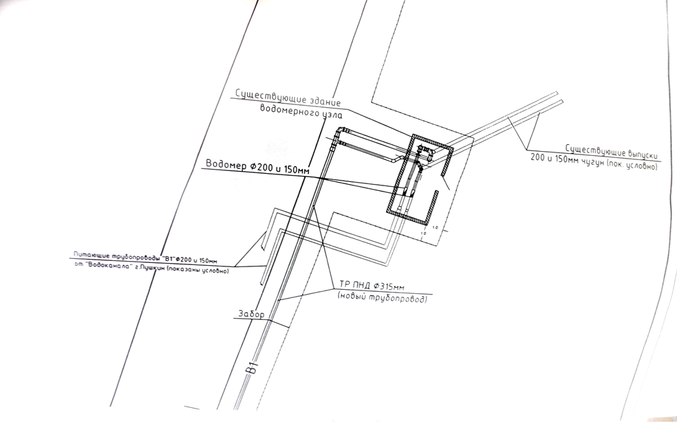
Рисунок 1 Схема водомерного узла деревня Глинки (источник водоснабжения технологической зоны 1).

По состоянию 2016 года доля населения, подключенная к централизованным системам холодного водоснабжения Федоровского городского поселения, составила 88,4 % (3550 человек).
Холодное водоснабжение
В сфере холодного водоснабжения существуют две технологические зоны, которые охватывают два населенных пункта (д. Глинка и г.п.Федоровское). В этой технологической зоне водоснабжение осуществляется от приходящего магистрального трубопровода D= 300 мм. Его износ составляет 90%. Необходима реконструкция данного участка.
Общий износ распределительных водопроводных сетей составляет порядка 90%. По состоянию на 2019 год в замене нуждаются 83% сетей от общей протяженности трубопровода.
Горячее водоснабжение
Горячее водоснабжение в Федоровском городском поселении осуществляется только в г.п. Федоровское. Система горячего водоснабжения на территории г.п. Федоровское закрытого типа, состоит из одной технологической зоны. Водоснабжение осуществляется посредством подогрева холодной воды в теплообменниках на источнике теплоснабжения. Учет горячей воды на потребителях производится по приборам учета.
Источником тепловой энергии является котельная, осуществляющая теплоснабжение в г.п. Федоровское. Источником холодной воды для нужд горячего водоснабжения являются сети, обслуживаемые управляющей компанией Федоровское МУП «ЖКХ».
Таблица 8 Характеристика котельных
№ п./п | Населенный пункт | Наименования источников теплоснабжения | Вид топлива | Мощность,  Гкал/час | Износа, %
1 | г.п. Федоровское | Котельная | газ | 10,83 | 15
Итого |  |  |  | 10,83 | -
На территории муниципального образования находится четыре населенных пункта. Из данных населенных пунктов централизованное водоснабжение осуществляется в д. Глинка и г.п. Федоровское. В д. Аннолово и д. Ладога потребители пользуются индивидуальными источниками водоснабжения. На 2017 год в деревне Аннолово и д. Ладога проживает 465 человек, на 2019 год – 481 человек.
На 2017 год технические паспорта на сети отсутствуют. Износ сетей по каждому участку на 2017 год неизвестен в связи утерей документации на сети водоснабжения при передаче в казну муниципального образования. Известен только общий износ сетей – 90%.
Все трубы централизованной системы холодного водоснабжения поселения выполнены из трех разных материалов. Самые старые трубы, нуждающиеся в замене, выполнены из чугуна. По данным Федоровского МУП ЖКХ протяженность одиночных водоводов составляет 12,94 км. Согласно разработанной электронной модели, протяженность сетей водоснабжения составила 20,40 км. В связи с давним сроком ввода в эксплуатацию большая часть сетей нуждается в замене.
На сегодняшний день на территории Федоровского г.п. существует одна эксплуатационная зона водоснабжения, охватывающая два населённых пункта, указанных в таблице ниже. Водоснабжающей организацией являются Федоровское МУП ЖКХ.
Таблица 9 Наличие централизованной системы водоснабжения и водоотведения в Федоровском г.п.
№ | Перечень населённых пунктов | Водоснабжение | Водоотведение | ГВС | Ресурсоснабжающая организация
1. | г.п. Федоровское | + | + | + | Федоровское МУП ЖКХ / ОАО «Тепловые сети»
2. | д. Глинка | + | + | - | Федоровское МУП ЖКХ
3. | д. Аннолово | - | - | - | -
4. | д. Ладога | - | - | - | -
«+» – наличие технологических зон с централизованными системами, «-» – отсутствие технологических зон с централизованными системами

Зона действия (технологическая зона) объекта водоснабжения – это часть водопроводной сети, в пределах которой сооружение способно обеспечивать нормативные значения напора, при подаче потребителям требуемых расходов воды.
Система централизованного холодного водоснабжения Федоровского городского поселения состоит из двух технологических зон, которые охватывают два населенных пункта – д. Глинка и г.п. Федоровское. Для данных технологических зон источником водоснабжения является водоводы ГУП «Водоканал Санкт-Петербурга» (согласно договору от 05.10.2011 №35-527870-ЖФ-ВС). Данные технологические зоны представлены на рисунке ниже (выделены синим цветом):
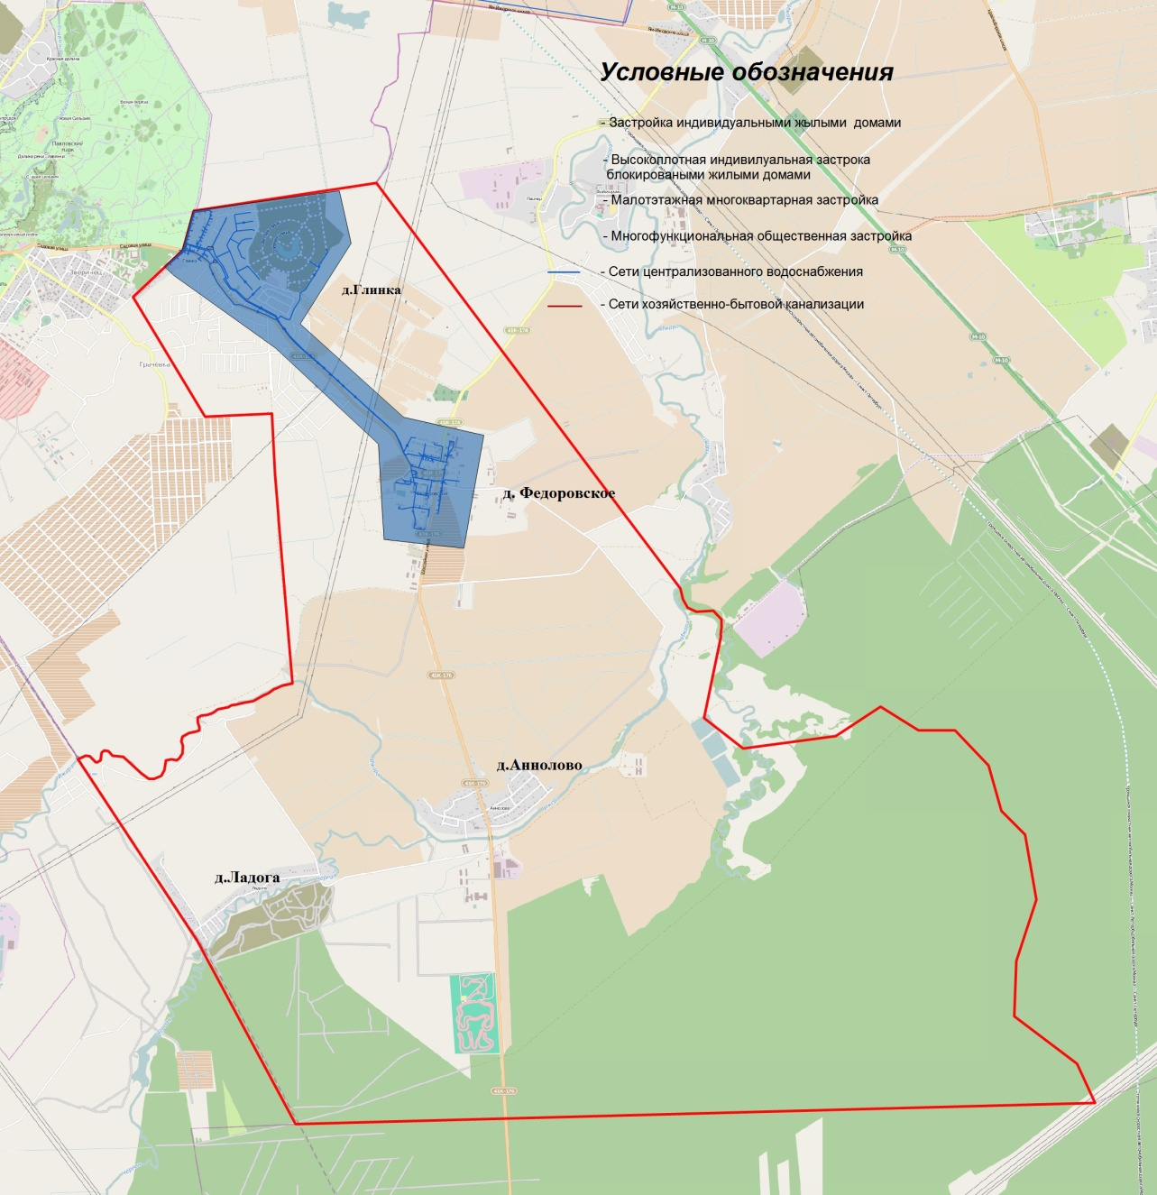
Рисунок 2 Описание технологических зон ХВС.
В г.п. Федоровское централизованная система горячего водоснабжения открытого типа, состоит из одной технологической зоны. Учет горячей воды в данной технологической зоне в объемном количестве не производится. Учет горячей воды на потребителях производится исходя из проектных нагрузок и объемов затраченной тепловой энергии на теплоснабжение, вентиляцию и горячее водоснабжение.
Состояния источников водоснабжения и водозаборных сооружений
Технологическая зона 1
Источником водоснабжения Федоровского городского поселения является распределительный узел на границе муниципального образования. Вода, подающаяся на водомерный узел, поступает в водоводы д. Глинка и резервуары чистой воды. Из резервуаров чистой воды вода перекачивается насосной станцией в г.п. Федоровское.

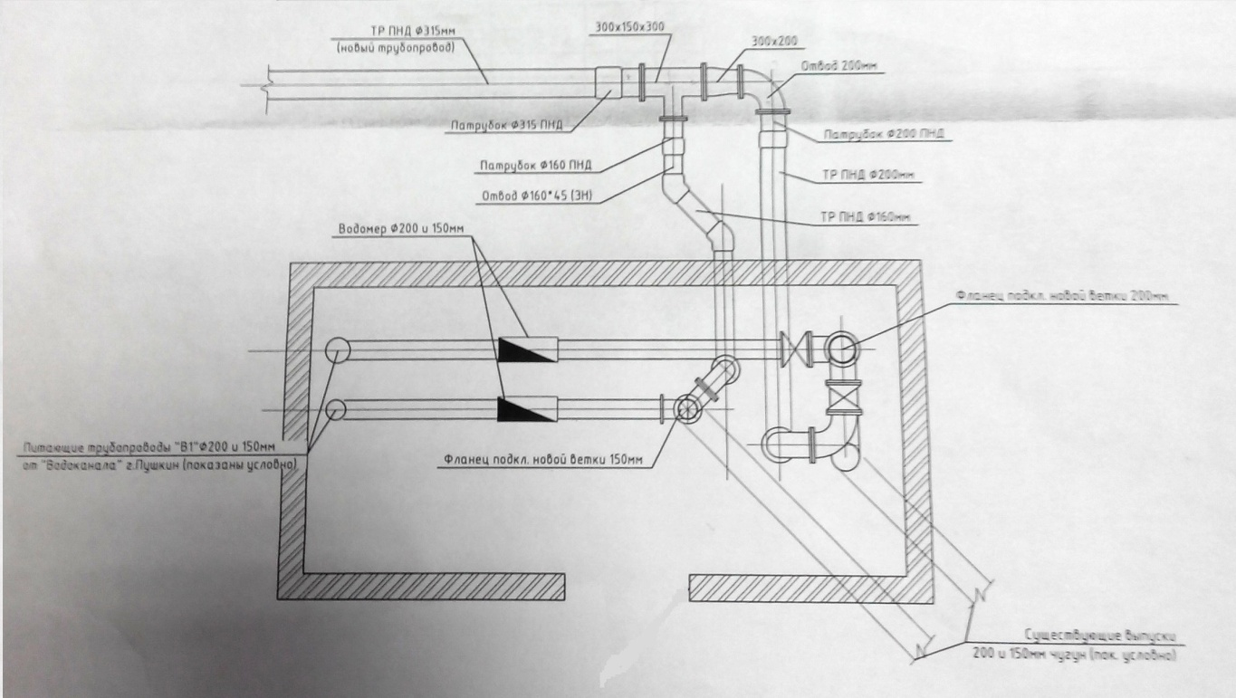
Рисунок 3 Схема водомерного узла.
В технологической зоне централизованного водоснабжения, в деревне Глинка, функционирует одна насосная станция. Вода, подающаяся на водомерный узел, поступает в водоводы д. Глинка и резервуары чистой воды. Из резервуаров чистой воды вода перекачивается насосной станцией в г.п. Федоровское.
Характеристика насосного оборудования, установленного на данной станции, приведена в таблице ниже:
Таблица 10 Характеристика насосных станций
Марка и № насоса | Подача  м³/час | Напор, м.вод.ст. | Мощность эл.двигателя, кВт | Количество, шт. |  | Режим работы, час
 |  |  |  | рабочих | резерв
Насосная станция д. Глинки
К100-65-250(2) | 100 | 80 | 45 | 1 | 0 | 24
К100-65-250(3) | 100 | 80 | 45 | 1 | 0 | 24
К100-65-250(4) | 100 | 80 | 45 | 0 | 1 | 24

На рисунке 4 показана схема насосной станции в деревне Глинка:
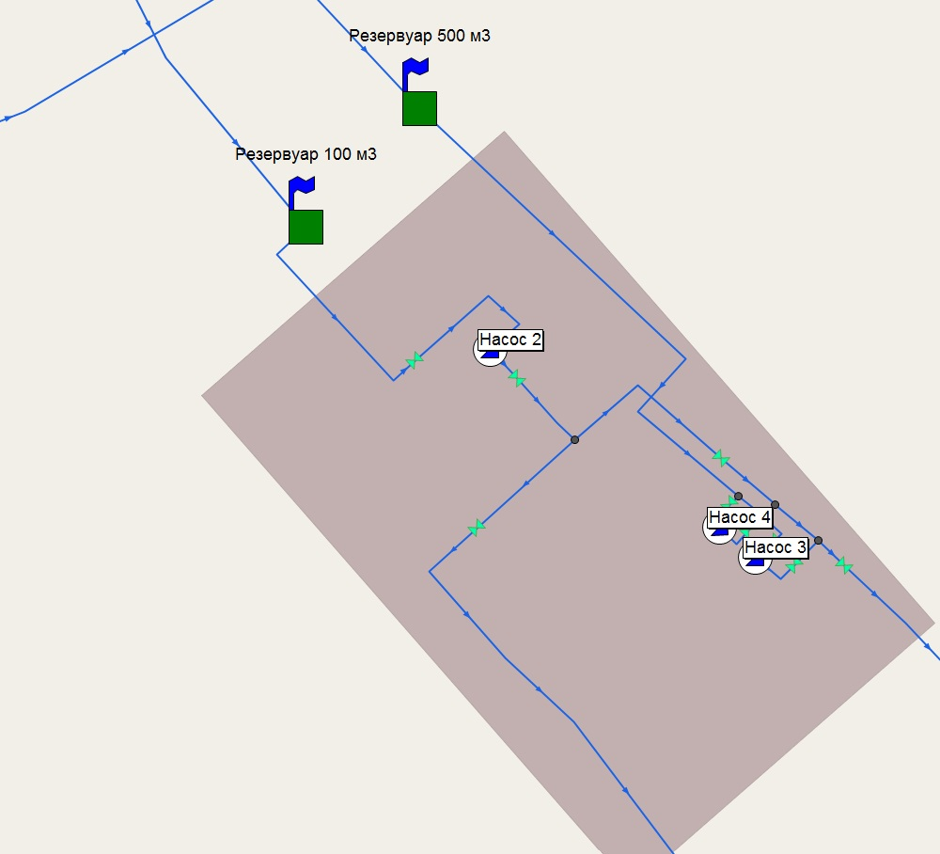
Рисунок 4 Схема ВНС д. Глинка

На территории Федоровского городского поселения в технологических зонах холодного водоснабжения сооружения для очистки воды отсутствуют, поскольку вода, поступающая на водомерный узел, уже соответствует требованиям качества питьевой воды. Очистка производится на водоочистных сооружениях ГУП «Водоканал Санкт-Петербурга».
В таблице, приведённой ниже, представлены анализы проб питьевой воды с мест разбора у потребителей.
Таблица 11 Результаты анализа качества воды
Наименование показателя
 | Насосная д. Глинка | Котельная, г.п. Федоровское, ул. Шоссейная, д. 2 | Баня, д. Федоровское, ул. Почтовая, д. 5 | Кран холодной воды МУП ЖКХ Федоровское | Допустимые уровни содержания
Цветность | 14,8 | 14,1 | 20 | 20,3 | не более 20
Мутность | <0,58 | <0,58 | <0,58 | <0,58 | не более 1,5
Запах | 1 | 1 | 1 | 1 | не более 2
Вкус и привкус | 0 | 0 | 0 | 0 | не более 2
Водородный показатель | 7 | 6,9 | 6,9 | 6,9 | 6-9
Жесткость | 2,3 | 2 | 1,9 | 2,2 | не более 7
Перманганатная окисляемость | 1,08 | 0,92 | 0,92 | 0,92 | не более 5
Хлориды | 10 | 10 | 10 | 11 | не более 350
Аммиак и ионы аммония | <0,05 | <0,05 | <0,05 | <0,05 | не более 1,5
Нитриты | 0,008 | 0,001 | 0,005 | 0,008 | не более 3
Нитраты | <0,1 | <0,1 | <0,1 | <0,1 | не более 45
Сульфаты | 2 | <2 | <2 | 2,2 | не более 500
Железо | 0,3 | 0,3 | 0,3 | 0,3 | не более 0,3
Термотолерантные лиморфные бакерии | Не обнаруж. | Не обнаруж. | Не обнаруж. | Не обнаруж. | отсутствие
Общие колиморфные бактерии | Не обнаруж. | Не обнаруж. | Не обнаруж. | Не обнаруж. | отсутствие
Общее микробное число | <1 | <1 | <1 | <1 | не более 50
Исходя из таблицы 15, можно сказать, что по всем показателям вода соответствует требованиям.
Согласно данным МУП «ЖКХ», количество поднятой воды в городском поселении Федоровское в 2016 году составило 204,277 тыс м³, что составляет в среднем за год 559,7 м³/сут.
Объем принятой воды в 2018 году составил уже 336,649 тыс. м³. Баланс водопотребления на территории Федоровского городского поселения представлен в таблице 12.
Таблица 12 Баланс водопотребления за 2018 год
Наименование затрат | Единица измерения | 2018 г.
Отпущено в сеть | тыс. м³ | 340,235
На потери в сетях при передаче | тыс. м³ | 3,585
Производственно-хозяйственные нужды | тыс. м³ | -
Полезный отпуск: | тыс. м³ | 336,649
на горячее водоснабжение | тыс. м³ | 47,769
Большая часть потребляемой воды питьевого качества приходится на коммерческие и прочие организации (например, садоводства), что составляет 65% от суммарного объема воды, отпущенной потребителям. Вторым по величине потребляемой воды в городском поселении является население – 34%.

Ниже приведена таблица с подробным распределением затрат поднимаемой воды, согласно тарифной калькуляции.

Таблица 13 Баланс холодного водоснабжения городского поселения Федоровское в 2016г
 | Показатель | Ед. изм. | 2016
вода питьевого качества
1 | Поднято воды | тыс. м³ | 310,02
2 | Расход на собственные нужды | тыс. м³ | 0,01
3 | Подано воды в сеть | тыс. м³ | 310,02
4 | Потери воды в сетях | тыс. м³ | 105,75
5 | Отпущено воды потребителям всего | тыс. м³ | 204,277
 | Из них горячее водоснабжение | тыс. м³ | 65,588
6 | Производственно-хозяйственные нужды | тыс. м³ | н/д
7 | Нужды собственных подразделений | тыс. м³ | н/д
Согласно данным МУП ЖКХ, распределение отпуска холодной воды по категориям абонентов в городском поселении Федоровское происходило следующим образом:
Таблица 124 Баланс водопотребления по группам потребителей
Наименование потребителей |  | Единицы измерения | 2016 г. | 2017 г. | 2018 г.
 | д. Глинки, г.п. Федоровское
Население |  | тыс. м³ | 70,457 | 73,936 | 20,472
Бюджетные организации |  | тыс. м³ | 1,417 | 3,786 | 3,036
Прочие организации |  | тыс. м³ | 132,403 | 235,7 | 313,141
Итого |  | тыс. м³ | 204,277 | 313,422 | 336,649

Удельное водопотребление населения
Согласно постановлению правительства Ленинградской области от 11.02.13 №25 (с изменениями от 11.06.2019) "Об утверждении нормативов потребления коммунальных услуг по электроснабжению, холодному и горячему водоснабжению, водоотведению гражданами, проживающими в многоквартирных домах или жилых домах на территории Ленинградской области, при отсутствии приборов учета" и в соответствии с изменениями, внесенными постановлением Правительства Российской Федерации от 16 апреля 2013 года № 344 в Правила установления и определения нормативов потребления коммунальных услуг, утверждены следующие нормативы потребления коммунальных услуг по холодному и горячему водоснабжению:
Таблица 135 Нормативные значения потребления воды
- Нормативы потребления коммунальной услуги по холодному водоснабжению, водоотведению в жилых помещениях в многоквартирных домах и жилых домах на территории Ленинградской области
N п/п | Степень благоустройства многоквартирного дома или жилого дома | Норматив потребления коммунальной услуги (куб. м/чел. в месяц)
 |  | холодное водоснабжение | водоотведение
1 | Дома с централизованным холодным водоснабжением, горячим водоснабжением, водоотведением, оборудованные:
1.1 | унитазами, раковинами, мойками, ваннами от 1650 до 1700 мм с душем | 4,59 | 7,56
1.2 | унитазами, раковинами, мойками, ваннами от 1500 до 1550 мм с душем | 4,54 | 7,46
1.3 | унитазами, раковинами, мойками, сидячими ваннами (1200 мм) с душем | 4,49 | 7,36
1.4 | унитазами, раковинами, мойками, душем | 3,99 | 6,36
1.5 | унитазами, раковинами, мойками, ваннами без душа | 3,15 | 4,66
2 | Дома с централизованным холодным водоснабжением, горячим водоснабжением, без централизованного водоотведения, оборудованные раковинами, мойками | 2,05
3 | Дома с централизованным холодным водоснабжением, водоотведением, водонагревателями, оборудованные:
3.1 | унитазами, раковинами, мойками, ваннами от 1650 до 1700 мм с душем | 7,56 | 7,56
3.2 | унитазами, раковинами, мойками, ваннами от 1500 до 1550 мм с душем | 7,46 | 7,46
3.3 | унитазами, раковинами, мойками, сидячими ваннами (1200 мм) с душем | 7,36 | 7,36
3.4 | унитазами, раковинами, мойками, душем | 6,36 | 6,36
4 | Дома, оборудованные ваннами, с централизованным холодным водоснабжением, водоотведением и водонагревателями на твердом топливе | 6,18 | 6,18
5 | Дома без ванн, с централизованным холодным водоснабжением, водоотведением и газоснабжением | 5,23 | 5,23
6 | Дома без ванн, с централизованным холодным водоснабжением, водоотведением | 4,28 | 4,28
7 | Дома без ванн, с централизованным холодным водоснабжением, газоснабжением, без централизованного водоотведения | 5,23
8 | Дома без ванн, с централизованным холодным водоснабжением, без централизованного водоотведения | 4,28
9 | Дома с водопользованием из уличных водоразборных колонок | 1,3
10 | Дома, использующиеся в качестве общежитий, оборудованные мойками, раковинами, унитазами, с душевыми, с централизованным холодным водоснабжением, горячим водоснабжением, водоотведением | 3,16 | 4,88

- Нормативы потребления холодной воды для предоставления коммунальной услуги по горячему водоснабжению в жилых помещениях в многоквартирных домах и жилых домах на территории Ленинградской области
N  п/п | Степень благоустройства многоквартирного дома или жилого дома | Норматив потребления холодной воды для предоставления коммунальной услуги по горячему водоснабжению (куб. м/чел. в месяц)
1 | Дома с централизованным холодным водоснабжением, горячим водоснабжением, водоотведением, оборудованные:
1.1 | унитазами, раковинами, мойками, ваннами от 1650 до 1700 мм с душем | 2,97
1.2 | унитазами, раковинами, мойками, ваннами от 1500 до 1550 мм с душем | 2,92
1.3 | унитазами, раковинами, мойками, сидячими ваннами (1200 мм) с душем | 2,87
1.4 | унитазами, раковинами, мойками, душем | 2,37
1.5 | унитазами, раковинами, мойками, ваннами без душа | 1,51
2 | Дома с централизованным холодным водоснабжением, горячим водоснабжением, без централизованного водоотведения, оборудованные раковинами, мойками | 0,7
3 | Дома, использующиеся в качестве общежитий, оборудованные мойками, раковинами, унитазами, с душевыми, с централизованным холодным водоснабжением, горячим водоснабжением, водоотведением | 1,72

- Нормативы расхода тепловой энергии на подогрев холодной воды для предоставления коммунальной услуги по горячему водоснабжению в жилых помещениях в многоквартирных домах и жилых домах на территории Ленинградской области
Система горячего водоснабжения | Норматив расхода тепловой энергии, используемой на подогрев холодной воды, в целях предоставления коммунальной услуги по горячему водоснабжению (Гкал на 1 куб. м в месяц)
 | с наружной сетью горячего водоснабжения | без наружной сети горячего водоснабжения
С изолированными стояками:
с полотенцесушителями | 0,069 | 0,066
без полотенцесушителей | 0,063 | 0,061
С неизолированными стояками:
с полотенцесушителями | 0,074 | 0,072
без полотенцесушителей | 0,069 | 0,066

- Нормативы потребления коммунальной услуги по холодному водоснабжению при использовании земельных участков и надворных построек на территории Ленинградской области при отсутствии приборов учета (Утверждены постановлением Правительства Ленинградской области от 11 февраля 2013 года N 25 (с изменениями на 3 ноября 2016 года))
Направление использования коммунальной услуги по холодному водоснабжению | Единица изменения | Норматив
Полив земельного участка | куб. м на один кв. м земельного участка в месяц | 0,022
(Позиция в редакции, введенной в действие с 13 июня 2014 года постановлением Правительства Ленинградской области от 30 мая 2014 года N 201.
Водоснабжение и приготовление пищи:
для крупного рогатого скота (для телят) | куб. м на одну голову животного в месяц | 2,81 (0,55)
для молодняка крупного рогатого скота |  | 0,91
для быков-производителей |  | 1,37
для крупного рогатого скота (мясных пород) |  | 1,67
для свиней |  | 0,32
для баранов |  | 0,21
для овец |  | 0,15
для ягнят |  | 0,06
для молодняка овец |  | 0,11
для кобыл с жеребятами |  | 2,43
для кобыл, меринов, молодняка старше 1,5 лет |  | 1,83
для молодняка лошадей до 1,5 лет |  | 1,37
для коз взрослых (для молодняка коз) |  | 0,08 (0,05)
для кур взрослых (для молодняка кур) |  | 0,01 (0,007)
для индеек взрослых (для молодняка индеек) | куб. м на одну голову домашней птицы в месяц | 0,015 (0,012)
для уток взрослых (для молодняка уток) |  | 0,058 (0,045)
для гусей взрослых (для молодняка гусей) |  | 0,051 (0,046)
для цесарок взрослых (для молодняка цесарок) |  | 0,009 (0,006)
На основе фактических балансов по годам были получены фактические суточные расходы воды населением.
- 2018 год 52,1– л/сут. × чел.
Исходя из представленных значений, можно сказать, что фактически потребленные объемы населением значительно ниже нормативных.
Эксплуатация водопроводной сети не предусматривают каких-либо сбросов вредных веществ в водоемы и на рельеф. При испытании водопроводной сети на герметичность используется сетевая вода. Слив воды из трубопроводов после испытания и промывки производится на рельеф местности. Негативного воздействия сетевая вода на состояние почвы и подземных вод не окажет. При производстве строительных работ вода для целей производства не требуется. Для хозяйственно-бытовых нужд используется вода питьевого качества.
При соблюдении требований, изложенных в рабочей документации, негативное воздействие на состояние поверхностных и подземных вод будет наблюдаться только в период строительства, носить временный характер и не окажет существенного влияния на состояние окружающей среды.
Основными проблемами в системе водоснабжения Федоровского городского поселения являются повышенный расход электроэнергии на транспортировку воды и высокое значение потерь воды в сетях, а также повышенная аварийность сетей водоснабжения. Причиной повышенного расхода электроэнергии является возраст и степень износа насосного оборудования, а также и отсутствие ЧРП на электродвигателях насосного оборудования. Для решения данной проблемы планируется реконструкция насосной станции Глинка в период с 2020 по 2022 год.
Причиной повышенной аварийности и достаточно большого количества потерь в сетях является высокая степень износа сетей водоснабжения. Для решения данной проблемы будет производиться реконструкция трубопроводов в период с 2017 по 2030 годы.
Также в соответствии с Генеральным планом и программой перспективного развития Федоровского городского поселения планируется проложить новые дополнительные участки сетей для новых потребителей.

2.4 Система водоотведения
На данный момент в муниципальном образовании в сфере водоотведения существуют две технологические зоны, которые охватывают два населенных пункта (д. Глинка и г.п. Федоровское). К централизованной системе водоотведения поселения хозяйственно-бытовых стоков подключено только 83% от общего количества населения МО «Федоровское городское поселение».
В деревнях Аннолово и Ладога для отведения стоков используются индивидуальные системы водоотведения (выгребные ямы, септики).
Хозяйственно-бытовая канализация отводит стоки с территорий г.п. Федоровское и д. Глинки. По самотечным коллекторам отводятся сточные воды от зданий абонентов системы, далее стоки собираются в общий коллектор и поступают на КНС, расположенную в д. Глинка.
На сегодняшний день введена в эксплуатацию канализационно-очистная станция мощностью 10 000 м³/сут. Все сточные воды, собираемые на территории технологических зон, поступают на КОС где и проходят очистку.
Федоровское МУП ЖКХ осуществляет сбор и транспортировку сточных вод с территории поселения на канализационно-очистную станцию. Эксплуатацию КОС осуществляет ООО "Восток".
Технические характеристики системы водоотведения:
- Протяженность канализационных сетей – 15,24 км
- Канализационные насосные станции – 3 шт.
- Износ канализационных сетей (Федоровское МУП ЖКХ) – 90%;
- Износ канализационных сетей (ООО «Восток») – 10%;

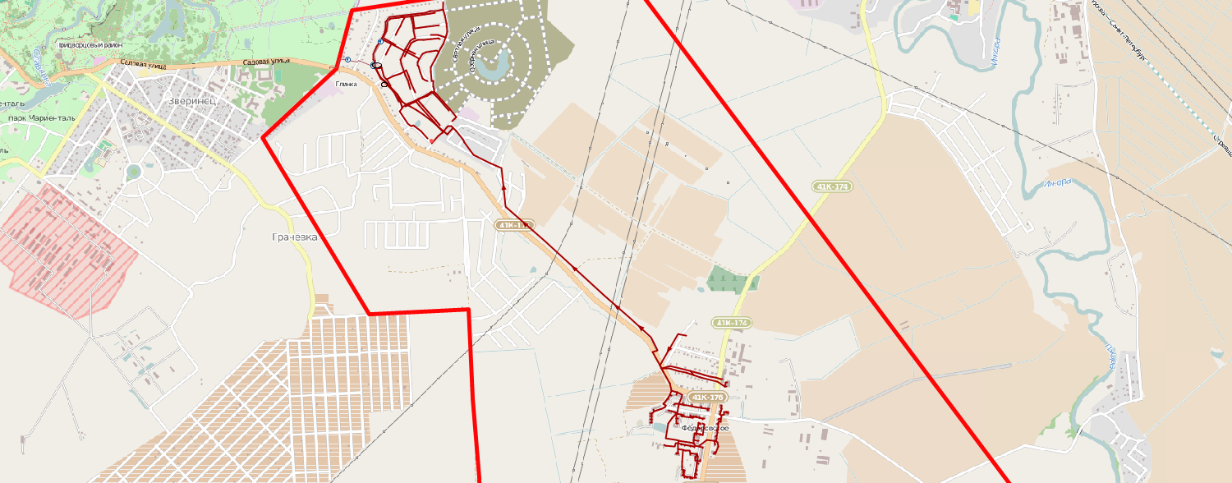
Рисунок 5 Расположение технологической зоны централизованного водоотведения МУП ЖКХ

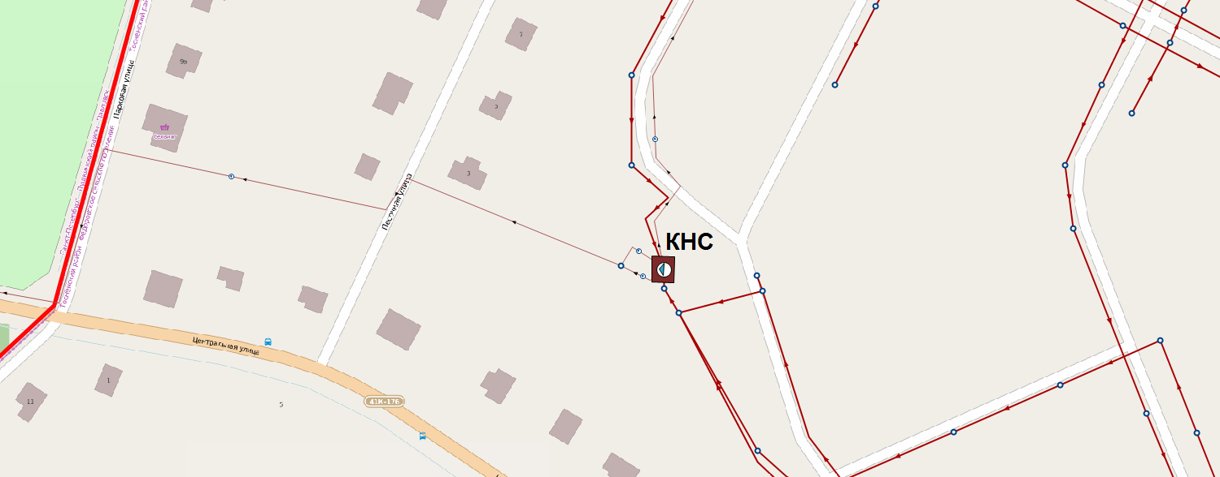
Рисунок 6 Схема отведения стоков за границами Федоровского г.п.
Все сточные воды, собираемые на территории технологической зоны, поступают на КОС ГУП «Водоканал Санкт-Петербурга» где проходят очистку и сбрасываются.
Ниже представлен список оборудования КНС:
Таблица 146 Характеристика оборудования КНС
№ | Адрес | год ввода в эксплуатацию | максимальная производительность, м³/час | марка насоса | износ оборудования, %
1 | Д. Глинки | н/д | 50 | СМ 80-50-200/2 | н/д

На данный момент максимальная производительность оборудования КНС составляет 1200 м3/сут. Фактически среднесуточное количество сбрасываемых стоков в ГУП «Водоканал Санкт-Петербурга» составляет 1260 м3/сут. Объем максимально сбрасываемых стоков в сутки составляет 1512 м.куб./сут. Это говорит о том, что на состояние 2016 года резерв мощностей оборудования КНС отсутствует. Кроме того, сброс сточных вод превышающих расчетные значения КНС потребует одновременной реконструкции напорного канализационного коллектора, отводящего стоки в очистные сооружения ГУП «Водоканал Санкт-Петербурга». Отводящие напорные коллектора (2шт. диаметром 300мм) проходят по территории парковой зоны федерального значения Государственный музей-заповедник "Павловск" где потребуется масштабная комплексная реконструкция, которая технически не возможна. При увеличении объемов сбрасываемых сточных вод потребуется отведение сточных вод в альтернативные канализационные очистные сооружения (КОС) для приема и очистки сточных вод, образовывающихся на территории Федоровского городского поселения.
Согласно предоставленным данным Федоровское МУП «ЖКХ», была проанализирована и сведена информация об объёмах отведённых стоков от групп потребителей. Полученные результаты представлены ниже:

Таблица 157 Общий баланс водоотведения по группам потребителей
Наименование | Единица измерения | 2016 | 2018
Общее количество стоков | тыс. м3/год | 459,9 | 320,576
Несанкционированный слив и поверхностные стоки | тыс. м3/год | 259,9 | 65,732
Население | тыс. м3/год | 62,3 | 9,054
Бюджетные организации | тыс. м3/год | 1,1 | 7,686
Прочие абоненты | тыс. м3/год | 136,6 | 238,104
В настоящее время коммерческий учет принимаемых сточных вод осуществляется в соответствии с действующим законодательством, количество принятых сточных вод рассчитывается косвенным методом, на основе учета потребления воды для всех групп потребителей.
Дальнейшее развитие коммерческого учета сточных вод будет осуществляться в соответствии с Федеральным законом от 07.12.2010 года N 416-ФЗ «О водоснабжении и водоотведении»; Постановлением Правительства РФ от 29.07.2013 N 644 (ред. от 14.10.2015) "Об утверждении Правил холодного водоснабжения и водоотведения и о внесении изменений в некоторые акты Правительства Российской Федерации"; Постановлением Правительства Российской Федерации от 4 сентября 2013 г. N 776 г. Москва "Об утверждении Правил организации коммерческого учета воды, сточных вод" и Федеральным законом от 23.11.2009 N 261-ФЗ "Об энергосбережении и о повышении энергетической эффективности и о внесении изменений в отдельные законодательные акты Российской Федерации".
В МО «Федоровское городское поселение» идет масштабное строительство жилых кварталов и промышленной зоны. Некоторые из них уже подключены к централизованным системам водоснабжения и водоотведения.
В перспективе будет наблюдаться рост общего количества стоков в связи с новым строительством жилых кварталов и промышленной зоны.
На данный момент максимальная производительность оборудования КНС составляет 4000 м³/сут. Фактически среднесуточное количество сбрасываемых стоков составляет 1100 м³/сут. Объем максимально сбрасываемых стоков в сутки составляет 2500,0 м³/сут. Это говорит о том, что по состоянию на 2018 год резерв мощностей оборудования КНС составляет 37,5%.
О размере резервных мощностей можно судить лишь исходя из производительности насосной станции. Исходя из произведенного анализа, получено следующее:
Таблица 18 Анализ производительности системы

Наименование | Единица измерения | Объем стоков, 2018 год
Объем сбрасываемых сточных вод за год | Тыс. м³/год | 500,0
Объемы сбрасываемых стоков (фактические среднесуточные) | м³/сут. | 1100,0
Объем максимально сбрасываемых стоков в сутки | м³/сут. | 2500,0
Объем максимально сбрасываемых стоков в час (исходя из нормативных значений) | м³/ч | 104,2
Максимальная производительность КНС | м³/сут | 4000
 | м³/ч | 160
Резерв (дефицит "-") | % | +37,5

В связи с тем, что сети водоотведения и канализационные очистные сооружения, подведомственные МУП ЖКХ, имеют высокую степень изношенности трудно дать положительную оценку надежности системы. Оценить реальную надежность системы можно по количеству аварий в сетях водоотведения. Поскольку данная информация отсутствует, а система функционирует бесперебойно можно дать удовлетворительную оценку системы.
Для обеспечения надежной работы насосных станций необходимо проводить замену устаревшего оборудования, устанавливать современную запорно-регулирующую арматуру, позволяющую предотвращать гидроудары и другие мероприятия, направленные на повышение энергоэффективности и надежности.
- Реализуя комплекс мероприятий, направленных на повышение надежности системы водоотведения, обеспечена устойчивая работа системы канализации Федоровского городского поселения.
Санитарно-защитные зоны (СЗЗ) предприятий предназначены для создания защитного барьера между территориями промышленных площадок и жилой застройки, ландшафтно-рекреационных зон, зон отдыха, курортов с обязательным установлением специальных информационных знаков, а также организации дополнительных озелененных площадей. Размеры СЗЗ устанавливаются в соответствии с санитарной классификацией предприятий, производств и объектов.
В соответствии с СанПиН 2.2.1/2.1.1.1200-03 «Санитарно-защитные зоны и санитарная классификация предприятий, сооружений и иных объектов» к объектам, требующим установления соответствующих СЗЗ, относятся и канализационные очистные сооружения мощностью 1,1 тыс. м3/сут (сооружения для механической и биологической очистки с иловыми площадками для сброженных осадков, а также иловые площадки) с СЗЗ – 200 м.
Функционирование системы водоотведения в технологической зоне и воздействие на окружающую среду можно охарактеризовать как удовлетворительное.
На данный момент основной проблемой в сфере водоотведения является недостаточная производительность имеющейся КНС в Глинки и высокая степень износа сетей и оборудования около 100%.
Кроме того, сброс сточных вод превышающих расчетные значения КНС потребует одновременной реконструкции напорного канализационного коллектора, отводящего стоки в очистные сооружения ГУП «Водоканал Санкт-Петербурга». Отводящие напорные коллектора (2шт. диаметром 300мм) проходят по территории парковой зоны федерального значения Государственный музей-заповедник "Павловск" где потребуется масштабная комплексная реконструкция, которая технически не возможна. При увеличении объемов сбрасываемых сточных вод потребуется отведение сточных вод в альтернативные канализационные очистные сооружения (КОС) для приема и очистки сточных вод, образовывающихся на территории Федоровского городского поселения.
Для решения проблемы износа сетей и оборудования планируется капитальный ремонт канализационных труб. Реконструкция насосной станции была произведена с привлечением ООО «ЛенСтройГрад» в 2017-2018 годах.

2.5 Система газоснабжения

Характеристика системы и институциональная структура
Газоснабжение Федоровского городского поселения осуществляется природным и сжиженным газом по газопроводу местного значения.
Газифицированы следующие населенные пункты: д.Ладога, г.п. Федоровское, д.Глинка, д. Аннолово. Потребителями природного и сжиженного газа в поселении являются:
- население;
- коммунально-бытовые организации и промышленные предприятия;
- отопительные котельные.
- Годовое потребление природного газа составляет 11896.17 млн. м3, в том числе:
- населением – 3877,47тыс. м3;
- отопительными котельными –1406,9 млн. м3;
- промышленными предприятиями – 6611,8 млн. м3.
Уровень газификации в поселении высокий, газифицированы все котельные и промышленные предприятия. Проводятся мероприятия по газификации жилищного фонда.
Система газоснабжения в поселении – трехступенчатая: высокое, среднее и низкое давление.
Аварийных участков газопроводов нет. Ведется постоянное обслуживание и контроль за состоянием системы газопроводов, сооружений и технических устройств на них.

Таблица 19 Протяженность газопроводов
Протяженность газопроводов | Ед. | Количество
Высокого давления | км | 37
Среднего давления | км | н/д
Низкого давления | км | н/д
Итого: | км | н/д

Сведения по объектам газификации и объемах газопотребления на сегодняшний день сведены в таблицу.
Таблица 20 Баланс газоснабжения Федоровского городского поселения
Наименование показателя | Единица измерения | 2016 год
Число газифицированных населенных пунктов, всего | ед. | 4
города | ед. | 0
поселки городского типа | ед. | 1
сельские населенные пункты | ед. | 3
Газифицировано квартир (включая индивидуальные жилые дома) | ед. | 1526
Потреблено газа населением | тыс.м.куб. | 3877,47
 | тыс.руб. | 22663,92847
Потреблно газа теплоснабжающими предприятиями | тыс.м.куб. | 1406,9
 | тыс.руб. | 7452,560335
Потреблено газа промышленными предприятиями | тыс.м.куб. | 6611,8
 | тыс.руб. | 35023,69637
Потреблено природного газа всего | тыс.м.куб. | 6611,8
 | тыс.руб. | 65140,18518

Природным газом газифицировано около 65 % поселенияФедоровского городского поселения, всего же уровень газификации составляет 65 %.
Таблица 21 Направления использования природного газа
Потребность | Назначение
Население | На приготовление пищи и горячее водоснабжение.
предприятия общественного и коммунально-бытового назначения | На приготовление пищи и горячей воды для хозяйственных и санитарно-гигиенических нужд, лечебные процедуры и лабораторные нужды, отопление.
Местные котельные и отопительные печи. | Отопление общественного фонда.
Промышленные предприятия. | Отопление, вентиляция и технические нужды.

Для исключения возможности повреждения магистральных газопроводов устанавливается охранная зона – вдоль трассы газопровода, в виде участка земли, ограниченного условными линиями, проходящими в 25 м от оси трубопровода с каждой стороны.
Земельные участки, входящие в охранные зону газопровода, не изымаются у землепользователей и используются ими для проведения сельскохозяйственных и иных работ.
В охранной зоне газопровода запрещается производить всякого рода действия, способные нарушить нормальную эксплуатацию трубопроводов либо привести к его повреждению, в частности:
- перемещать, засыпать и ломать опознавательные и сигнальные знаки, контрольно-измерительные пункты;
- открывать люки, калитки и двери необслуживаемых усилительных пунктов кабельной связи, ограждений узлов линейной арматуры, станций катодной и дренажной защиты, линейных и смотровых колодцев и других линейных устройств, открывать и закрывать краны и задвижки, отключать или включать средства связи, энергоснабжения и телемеханики трубопроводов;
- устраивать всякого рода свалки, выливать растворы кислот, солей и щелочей;
- разрушать берегоукрепительные сооружения, водопропускные устройства, земляные и иные сооружения (устройства), предохраняющие трубопроводы от разрушения, а прилегающую территорию и окружающую местность - от аварийного разлива транспортируемой продукции;
- бросать якоря, проходить с отданными якорями, цепями, лотами, волокушами и тралами, производить дноуглубительные и землечерпальные работы;
- разводить огонь и размещать какие-либо открытые или закрытые источники огня.
Основными источниками загрязнений воздушного бассейна Федоровского городского поселения являются выбросы котлов работающих на твердом топливе.
Использование природного газа в виде топлива для промышленных и коммунальных потребителей значительно улучшает санитарно-гигиенические условия жилищ, общественных зданий и производственных помещений.
При сжигании природного газа в продуктах сгорания отсутствует сернистый ангидрид и твердые частицы (пыль, сажа, зола). Выброс окислов азота при работе на угле в среднем на 20% выше, чем при работе на природном газе. Объясняется это, главным образом тем, что коэффициент избытка воздуха при сжигании угля и мазута выше, чем при сжигании газа.
Следовательно, воздушный бассейн Федоровского городского поселения при использование газового топлива промышленных и коммунальных объектов станет значительно чище.
Для уменьшения загрязнения атмосферы в процессе осуществления строительства, проектом рекомендуется осуществить следующие мероприятия:
-применение электроэнергии для технологических нужд строительства взамен твердого и жидкого топлива при приготовлении органических вяжущих, изоляционных материалов, асфальтобетонных смесей и прогрева воды.
-применение герметических емкостей для перевозки растворов и бетонов;
-устранение открытого хранения, погрузки и перевозки сыпучих и пылящих материалов (применение контейнеров, спец. транспортных средств);
-оптимизация поставок и потребления растворов и бетонов, уменьшающих образование отходов;
-соблюдение технологии и обеспечение качества выполняемых работ;
После окончания строительства произвести уборку и благоустройство территории строительства.
Система газификации Федоровского городского поселения функционирует оптимально и выдерживает существующие нагрузки поселения.

2.6 Система утилизации (захоронения) ТКО
К твердым коммунальным отходам относятся отходы жизнедеятельности людей, отходы текущего ремонта квартир, смет с дворовых территорий, крупногабаритные отходы, а также отходы культурно-бытовых, лечебно-профилактических, образовательных учреждений, торговых предприятий, других предприятий общественного назначения.
К жидким бытовым отходам относятся нечистоты, собираемые в неканализованных зданиях.
Нормы накопления твердых коммунальных отходов величина не постоянная, а изменяющаяся с течением времени. Это объясняется тем, что количество образующихся отходов зависит от уровня благосостояния населения, культуры торговли, уровня развития промышленности и др. Так, отмечается тенденция роста количества образующихся отходов с ростом доходов населения. Кроме того, значительную долю в общей массе отходов составляет использованная упаковка, качество которой за последние несколько лет изменилось – помимо традиционных материалов, таких, как бумага, картон, стекло и жесть, значительная часть товаров упаковывается в полимерную пленку, металлическую фольгу, пластик и др., что влияет на количество удельного образования отходов. Наблюдается тенденция быстрого морального старения вещей, что также ведет к росту количества отходов. Изменения, произошедшие на рынке товаров и в уровне благосостояния населения за последнее время, несомненно, являются причиной изменения нормы накопления отходов в большую сторону, поэтому каждые 3-5 лет необходим пересмотр норм накопления отходов и определение их по утвержденным методикам.
Система сбора и удаления ТКО Федоровского городского поселения от населения следующая:
Основным в рассматриваемой сфере является федеральный закон «Об отходах производства и потребления» от 24.06.1998 № 89-ФЗ. В нем регламентированы правила учета, нормирования, отчетности и разграничения действий при вывозе мусора. На основе закона действует Постановление Правительства РФ от 12.11.2016 № 1156 «Об утверждении порядка обращения с коммунальными отходами», в котором раскрываются подробности норм закона и устанавливаются правила.
Постановлением Правительства РФ установлены правила вывоза мусора, в том числе: порядок заключения договора на оказание услуг по обращению с отходами; порядок их транспортировки; порядок утилизации, безопасности захоронения и т.д.; основания, вследствие которых организацию можно лишить права заниматься вывозом мусора.
Вывоз мусора, согласно новому закону, становится коммунальной услугой. Тарифы на нее устанавливает Комитет по тарифам Правительства ЛО.
С января 2019 года обращение с ТКО на территории каждого субъекта должно быть обеспечено региональным оператором в соответствии с областной (краевой) программой по вывозу мусора. Оператор должен быть выбран по итогам конкурса только один, или их может быть несколько – это решается на местном уровне исходя из потребностей населения.
Правилами регламентированы обязанности региональных операторов, которые должны при строжайшем соблюдении законов, касающихся сохранения в надлежащем виде окружающей среды, осуществлять сбор, транспортировку, обработку, утилизацию, обезвреживание и захоронение ТКО. Все это оператор делает самостоятельно или с привлечением других операторов при необходимости. Таким образом, между исполнительным органом субъекта и оператором должно быть заключено соглашение, в соответствии с которым организация становится правомочна осуществлять услуги по вывозу мусора на территории области. В свою очередь, оператор обязан принять меры к заключению договора с потребителями.

Сбор и вывоз бытовых отходов от домовладений осуществляет Региональный оператор по обращению с твердыми коммунальными отходами Акционерное общество «Управляющая компания по обращению с отходами в Ленинградской области», заключающая договор с перевозчиками. По состоянию на 2020 год перевозчиками являются ИП Садовский и ООО «Спецтранс «ПАЛИР».
Система сбора и вывоза бытовых отходов от населения – контейнерная и бесконтейнерная.
Вывоз ТКО от населения осуществляется по мере накопления. Временное накопление ТКО осуществляется на контейнерных площадках ТКО.
Характеристика установленных контейнеров приведена в таблице 22
Таблица 22 Характеристика контейнеров для сбора ТКО.
Данные о нахождении мест накопления ТКО |  | Данные о собственниках мест накопления ТКО для юр.лиц/данные о балансодержателях |  |  | Организация, ответственная за обеспечение надлежащего содержания, эксплуатации и уборки площадки | Организация, оказывающая услуги по транспортированию ТКО до 01.11.2019г.
Адрес | ПРИМЕРНЫЕ географические координаты | Полное наименование | ОГРН/ИНН | Фактический адрес
2 | 3 | 12 | 13 | 14 | 27
Тосненский район Ленинградской обл., г.п. Федоровское, ул. Почтовая (автостоянка у д.8 по ул.Центральная) | Широта: | Администрация Федоровского городского поселения Тосненского района Ленинградской обл. | 1054700604683/4716024603 | Тосненский район Ленинградской обл., г.п. Федоровское, ул.Шоссейная, д.12А | ООО "Федоровское ЖКХ" ИНН 4716043059 ОГРН 1174704002560 КПП 471601001 | ИП "Садовский"
 | 59.664201
 | Долгота:
 | 30.525497
Тосненский район Ленинградской обл., г.п. Федоровское, ул. Центральная у д.1 | Широта:
 | 59.664361
 | Долгота:
 | 30.527658
Тосненский район Ленинградской обл., г.п. Федоровское, ул. Центральная у д.4 | Широта:
 | 59.66472
 | Долгота:
 | 30.530505
Тосненский район Ленинградской обл., г.п. Федоровское, ул. Шоссейная за д.8 | Широта:
 | 59.66456
 | Долгота:
 | 30.532533
Тосненский район Ленинградской обл., г.п. Федоровское, ул.Почтовая д.12 (терр.ЖКХ) | Широта:
 | 59.663879
 | Долгота:
 | 30.533767
Тосненский район Ленинградской обл., г.п. Федоровское, ул.Почтовая д.7 (за м-ном "Пятерочка") | Широта:
 | 59.66352
 | Долгота:
 | 30.529851
Тосненский район Ленинградской обл., г.п. Федоровское, ул. Шоссейная д.7 (за ДК) | Широта:
 | 59.662468
 | Долгота:
 | 30.529012
Тосненский район Ленинградской обл., г.п. Федоровское, ул.Шоссейная у д.20 (за амбулаторией) | Широта:
 | 59.661674
 | Долгота:
 | 30.531698
Тосненский район Ленинградской обл., г.п. Федоровское, ул.Шоссейная, у д.13 | Широта:
 | 59.660639
 | Долгота:
 | 30.527781
Тосненский район Ленинградской обл., д.Ладога, ул.Ижорская ГЭС | Широта:
 | 59.642546
 | Долгота:
 | 30.493912
Тосненский район Ленинградской обл., г.п. Федоровское, ул. Почтовая у д.9 к.1 (справа) | Широта: | ООО "АКУ" | 1127847434274/7802798919 | Санкт-петербург, ул. Харченко, д. 10, к. 2 | ООО "АКУ" | ООО «Спецтранс «ПАЛИР» (ИНН 7806445110, ОГРН 1109847033042
 | 59.662760
 | Долгота:
 | 30.534589
Тосненский район Ленинградской обл., г.п. Федоровское, ул. Почтовая у д.9 к.1 (слева) | Широта:
 | 59.662126
 | Долгота:
 | 30.534482

С территории Федоровского городское поселения используется один способ обезвреживания ТЛО – путем захоронения на полигоне в дер. Куньголово Тосненского района, находящийся в 24 км от г.п. Федоровское. На полигоне происходит сортировка отходов по различным классам опасности.
По данным управляющих организаций, в чьи полномочия до внесения изменений в законодательство входили услуги по сбору и вывозу твердых коммунальных отходов с обслуживаемой территории, с 2017 по 2019 годы было вывезено около 3000 тыс.тонн (порядка 990 тыс.тонн отходов в год.), не считая мусор с несанкционированных свалок.
Соотношение объемов отходов населения, организаций и учреждений составляет 88:12% соответственно, что характерно для поселений данного типа (аналогичных по численности, климатическим условиям, специфике среды).
Объем фактически перевезенных отходов от населения ниже расчетного объема образующихся отходов, рассчитанного по существующим нормам накопления отходов, видна значительная разница в величинах.
Заниженный объем вывезенных отходов от жилищного фонда по сравнению с реально накапливаемым можно объяснить тем, что население не полностью охвачено системой вывоза отходов и отходы накапливаются в местах, не предназначенных для хранения ТКО, на несанкционированных свалках.
Занижен объем вывозимых ТКО от организаций и предприятий. Не все организации и предприятия имеют договора на вывоз отходов.
Система сбора и удаления бытовых отходов включает в себя:
1. подготовку отходов к погрузке в собирающий мусоровозный транспорт;
2. организацию временного хранения отходов в домовладениях;
3. сбор и вывоз бытовых отходов с территорий домовладений и организаций;
4. обезвреживание и утилизация бытовых отходов.
При использовании рекомендуемой контейнерной системе сбора отходов выделяют сменяемые и несменяемые контейнеры. Выбор той или иной системы определяется рядом факторов: удаленностью мест разгрузки мусоровозов, санитарно-эпидемиологическими условиями, периодичностью санитарной обработки сборников отходов и возможностью их обработки непосредственно в домовладениях, типом и количеством специального автотранспорта для вывоза отходов, количеством проживающего населения и т.д.
Система несменяемых сборников является предпочтительной, поскольку позволяет наиболее полно использовать мусоровозный транспорт и достигнуть большей производительности. Использование данной системы приемлемо для районов северной и средней климатической зоны, для малоэтажной застройки и домов средней этажности. Эффективность системы несменяемых сборников обеспечивается при использовании различных типоразмеров контейнеров – от 0,3-1,1 м³.
Вывоз крупногабаритных отходов с территории домовладений следует производить по мере накопления, но не реже одного раза в неделю. Для их сбора необходимо организовать специально оборудованные места, расположенные на территории домовладений. Площадка должна иметь твердое покрытие и находиться в непосредственной близости от проезжей части. Ее располагают на расстоянии не менее 20 м от окон жилых домов и не далее 100 м от входных дверей обслуживаемых зданий.
Отходы промышленных предприятий также вывозят сами предприятия с привлечением транспорта специализированных организаций на специально оборудованные полигоны, специализированные места их размещения (переработки) или сооружения для обезвреживания.
По состоянию на данный момент система справляется с нагрузкой. Но существует ряд недостатков, которые стоит устранить:
- Отсутствие мест для сбора отходов III класса опасности сбора.
- Установка контейнеров для перспективной застройки

3 Перспективы развития муниципального образования и прогноз спроса на коммунальные ресурсы

3.1 Перспективные показатели развития муниципального образования
Официально наименование муниципального образования (в соответствии с Уставом Федоровского городского поселения Тосненского района Ленинградской области) – Федоровское городское поселение Тосненского района Ленинградской области. Сокращенное официальное наименование – Федоровское городское поселение.
Федоровское городское поселение – муниципальное образование в составе Тосненского района Ленинградской области. На севере граница городского поселения проходит по смежеству с г. Санкт-Петербургом, на востоке – с Тельмановским поселением Тосненского муниципального района и Красногорским городским поселением Тосненского муниципального района, на западе – с территориями Гатчинского муниципального района, на юге – с Форносовским городским поселением Тосненского муниципального района Ленинградской области.
Федоровское городское поселение состоит из четырех населенных пунктов: дер. Глинка, городской поселок Федоровское, дер. Аннолово и дер. Ладога. Площадь поселения составляет 5244,3 га, на которых к 2020г. будет размещено около 542,1 га жилой застройки, около 51,23 га застройки общественно-делового и социально назначения, около 391 га застройки промышленными предприятиями и население составит около 20 тыс. человек. Федоровское городское поселение занимает одно из лидирующих мест в сфере градостроительства по темпам строительства объектов жилищного и производственного назначения
Основная часть многоквартирного фонда возводится следующими компаниями:
- ООО «ЛенСтройГрад» строит комплекс «Счастье» (2 этажные таунхаусы);
- ООО «Альтера» - таунхаусы;
- Разработан и утвержден проект планировки территории ООО «Хуан Фун» на строительство комплексного микрорайона с расчетным количеством жителей 8800 жителей;
- Котеджные поселки «Авиатор», «Федоров Посад», «Павловский парк», «Любимово», «Славянка».
Основная часть нового многоквартирного жилого фонда относится к жилью эконом класса (социальное жилье). За 2018 год введены в эксплуатацию пятисекционные таунхаусы, общей площадью 17 927,1 кв.м. (жилых помещений в многоквартирных домах). В 2019 году новых жилых зданий не вводилось в эксплуатацию.
В Федоровском городском поселении расположены две территориальные зоны для размещения предприятий 4-5 класса.
Первая зона - «Индастри Парк Федоровское» расположена в д. Аннолово. На данной территории расположены следующие крупные предприятия:
- ООО «Агрисовгаз», осуществляющее оцинкование металлических конструкций.
- ООО "Вулкан" - завод по производству дымоходов;
- ООО «Сигнал» - котельное оборудование;
- ООО "СЕРИОПЛАСТ РУС" - производство пластмассовых изделий для упаковывания;
- ООО "ТехноНИКОЛЬ-Северо-запад" - производство пластмассовых изделий, используемых в строительстве;
- ООО «ЙОТУН ПЭЙНТС» - производство красителей и пигментов.
Вторая производственная зона расположена в г.п. Федоровское. Основным направлением предприятий в этой зоне является складирование различных материалов, ремонт автотехники, производство негабаритных металлоизделий и строительных материалов, производство бетона и мебели.
Транспортная инфраструктура развита хорошо и представлена сетью железнодорожных и автомобильных дорог, обеспечивающих достаточно удобные связи с районом. Административный центр – г.п. Федоровское расположен в 31,4 км от города Тосно и в 24 км от Санкт-Петербурга.

Таблица 23 Площадь земель в границах населенных пунктов
№ п/п | Наименование населенного пункта | Площадь населенного пункта, га
1 | д. Федоровское | 1530
2 | д. Глинка | 267,8
3 | д. Аннолово | 835,8
4 | д. Ладога | 461,2
Всего |  | 3094,8

На основе схематической карты климатического районирования территории России (СП 131.13330.2012 «Строительная климатология») территория Федоровского городского поселения относится к климатическому подрайону II В, характеризуемому как благоприятный. Территория расположена в зоне умеренно холодного климата, переходного от морского к континентальному.
Для данного климата характерны: продолжительная мягкая зима и короткое прохладное лето, весна поздняя и затяжная, осень пасмурная. В течение всего года на территорию поступают воздушные массы из Атлантики. Арктические воздушные массы приводят к резкому понижению температуры. Средняя температура января – 9 ºС, средняя температура июля +17 ºС. Осадков выпадает порядка 400 мм в год с апреля по октябрь.
Для территории Тосненского муниципального района в целом характерны конвективно-изотермические условия устойчивости атмосферы, температурные инверсии редки. Коэффициент стратификации атмосферы А = 160, что способствует рассеиванию загрязняющих веществ. Сведения о климатических особенностях на территории Федоровского городского поселения приведены на основе многолетних наблюдений метеостанции г. Пушкин.
Выводы:
Климатические условия на территории поселения благоприятны для развития жилищного строительства, сельского хозяйства, рекреации и туризма.
Таблица 24 Распределение температур по месяцам
Показатель | Месяц
 | 1 | 2 | 3 | 4 | 5 | 6 | 7 | 8 | 9 | 10 | 11 | 12 | Год
Средняя температура | -7,7 | -7,9 | -3,2 | 2,9 | 9,3 | 14,2 | 16,7 | 14,9 | 9,7 | 4,5 | 1,1 | 5,3 | 3,9

В 4 населенных пунктах Федоровского городского поселения проживает 5368 тыс. человек. В административном центре городского поселения – г.п. Федоровское проживает около 80 % населения всего поселения. В связи с рекреационной привлекательностью и транспортной доступностью территории в летний период отмечается существенный рост численности населения. В существующих садоводствах постоянно проживают 0,1 тыс. чел., 3,5 тыс. чел. проживают в летний период. Общая численность отдыхающих в городском поселении может достигать 10 тыс. чел.
Численность постоянного населения в последние годы росла от 3,6 до 4,016 тыс. человек. Основным фактором, определяющим численность населения, является естественный прирост-убыль населения, складывающийся из показателей рождаемости и смертности, а также механическое движение населения (миграционный приток-отток). В последние 5 лет отмечается тенденция естественной убыли населения, смертность стабильно превышает рождаемость. Прирост вызван миграционным притоком населения

Возрастная структура населения носит регрессивный характер – количество лиц старше трудоспособного возраста существенно превышает количество молодежи. Удельный вес трудоспособных возрастов составляет 12 %, моложе трудоспособного возраста – 6 %, старше трудоспособного возраста – 82 % . Демографическая нагрузка достигает 232 человек в нетрудоспособных возрастах на 1000 трудоспособных
Существующая демографическая ситуация сохраняется в Федоровском городском поселении уже на протяжении последних пяти лет.
Разработка предложений по организации жилых зон и размещению площадок нового жилищного строительства – одна из приоритетных задач проекта генерального плана Федоровского городского поселения.
Предложения проекта генерального плана по градостроительной организации территорий жилой застройки и новому жилищному строительству опираются на результаты градостроительного анализа территории - техническое состояние и строительные характеристики жилищного фонда; динамику и структуру жилищного строительства; историко-архитектурную и средовую ценность застройки; современные градостроительные тенденции в жилищном строительстве, экологическое состояние территории.
Общая площадь жилищного фонда городского поселения составляет 5305,2 га. Средний уровень жилищной обеспеченности 26 кв. м/чел, что немного выше, чем в среднем по Российской Федерации.
Большая часть жилищного фонда сосредоточена в г.п.Федоровское. Многоквартирные дома представлены во всех населенных пунктах. Характеристика существующего и прогноз роста жилищного фонда по этажности и благоустройству в целом по поселению приводится в нижеследующих таблицах 4-5.
Таблица 25 Прогнозная характеристика жилого фонда согласно Генеральному плану
 | Ед.изм. | 2008 | 2020 | 2025 | 2030
- жилых зон,  из них: | га | 143,75 | 640,45 | 1077,95 | 1153,25
- коллективные садоводства | -«- | 22,25 | 22,25 | 22,25 | 22,25
- застройка индивидуальными жилыми домами с приусадебными участками | -«- | 116,8 | 513,2 | 908,5 | 972
- застройка блокированными жилыми домами с приусадебными участками | -«- | - | 60,1 | 66,5 | 78,3
- малоэтажная многоквартирная застройка | -«- | 1,0 | 34,3 | 66,4 | 66,4
- средне-этажная многоквартирная застройка | -«- | 3,7 | 10,6 | 14,3 | 14,3

Более половины жилищного фонда Федоровского городского поселения составляют индивидуальные жилые дома. На территории городского поселения нет жилых домов, признанных непригодными для проживания или аварийными.
Трудовые ресурсы включают трудоспособное население в трудоспособном возрасте, а также занятых в экономике лиц старше трудоспособного возраста и подростков до 16 лет.
На территории поселения в экономике заняты 2,801 тыс. чел., что составляет 86 % от всего населения трудоспособного возраста. Недостаток рабочих мест на территории поселения привел к развитию ежедневной маятниковой миграции населения на работу в г. Санкт-Петербург.
Данные, характеризующие структуру занятости населения и безработицу в Федоровском городском поселении, представлены в таблице 26.
Таблица 26 Занятость населения
№  п/п | Показатель | Ед. изм. | 2016 г.
1. | Трудовые ресурсы | тыс. чел. | 3,3
 | в том числе трудоспособное население в трудоспособном возрасте | тыс. чел. | 3,3
2. | Численность занятых в экономике | тыс. чел. | 2,8
3. | Численность экономически активного населения  в том числе: | тыс. чел. | 3,3
 | - уровень безработицы от экономически активного населения | % | 0,61
 | - численность зарегистрированных безработных | чел | 24

Стагнация рождаемости в последние годы. Необходимо активизировать процесс, направленный на мероприятия социальной поддержки населения, строительство дошкольных учреждений. Для механического роста численности населения необходимо развить соответствующую коммунальную инфраструктуру.
А также увеличить количество рабочих мест в поселении, чтобы уменьшить маятниковую миграцию в г. Санкт-Петербург заложить дальнейшую инфраструктуры для дальнейшего развития поселения.

Информация о росте населения из Генерального плана не соответствует действительности. Численность фактически проживающего населения намного выше. Многие жители новых домов не имеют постоянной регистрации, т.к. не хотят менять прописку с городской на областную. Многие работники предприятий снимают жилье в непосредственной близости от места работы.
Таблица 27 Динамика изменения численности населения муниципального образования
Наименование населенного пункта | 2015 | 2016 | 2019 | 2025 | 2030
Городское поселение Федоровское | 3176 | 3776 | 4380 | 9800 | 15000
Деревня Глинка | 374 | 430 | 488 | 730 | 1500
Деревня Аннолово | 390 | 400 | 402 | 550 | 1109
Деревня Ладога | 75 | 85 | 98 | 150 | 300
Всего на территории муниципального образования | 4015 | 4691 | 5368 | 11230 | 17909

Численность постоянного населения по расчетным данным по состоянию на 31.12.2019 составляет – 4977 человек (5368 чел с временно зарегистрированными). Прирост населения по сравнению с 2018 годом составил 6,43%. Всего за 2019 год родилось – 14 чел., (в 2018 году - 22), умерло – 53 чел. Миграционный прирост населения - 125 чел. Коэффициент миграционного прироста равен 24,84 чел. на 1000 человек населения (в 2018 году был 30,15). Данный миграционный прирост связан с интенсивным развитием промышленных предприятий, расположенных на территории Федоровского городского поселения, а также со строительством и вводом в эксплуатацию жилых комплексов.

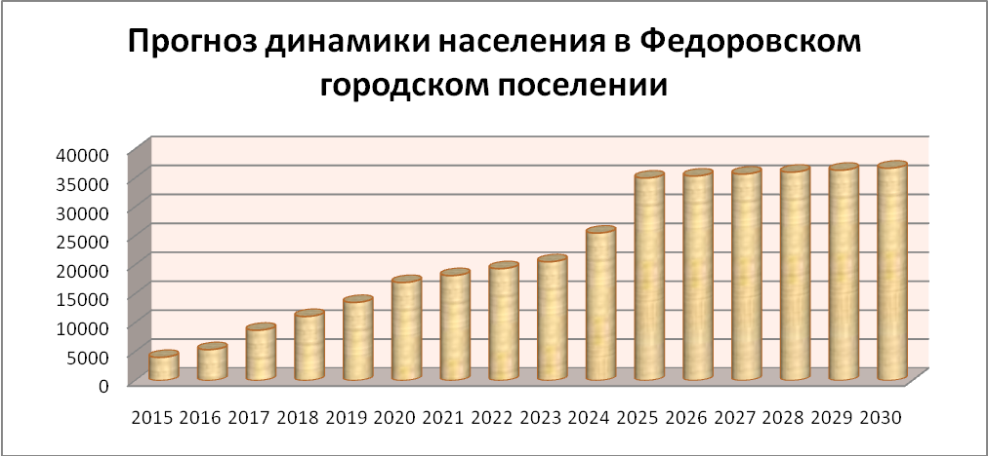
Рисунок 7 Динамика численности населения муниципального образования

Сведения по прогнозу застройки объектов социального значения предоставлены в виде показателей (таблица 28) в соответствии с Генеральным планом муниципального образования.
Таблица 28 Прогноз развития территории согласно Генерального плана Федоровское городское поселения
№  п/п | Показатели | Ед. измер. | Первая очередь, 2015 год | На конец  расчетного  срока, 2025 год | На  перспективу,  2035 год
1 | 2 | 3 | 5 | 6 | 7
I | ТЕРРИТОРИИ
1 | ОБЩАЯ ПЛОЩАДЬ ЗЕМЕЛЬ В ГРАНИЦАХ «МО»  из них: | га | - | - | -
1.1 | - в границах Красноборского лесхоза | -«- | - | - | -
1.2 | - в границах поселения  в том числе: | -«- | - | - | -
1.2.1 | - в границах пгт Федоровское | -«- | - | - | -
1.2.2 | - в границах деревни Глинка | -«- | - | - | -
1.2.3 | - в границах деревни Аннолово | -«- | - | - | -
1.2.4 | - в границах деревни Ладога | -«- | - | - | -
1.3 | - вне границ  поселений | -«- | - | - | -
2 | ЖИЛОЙ ЗАСТРОЙКИ  из них: | -«- | 542,1 | 218,5 | 65,4
2.1 | - застройки индивидуальными домами | -«- | 450,8 | 195,5 | 55,9
2.2 | - застройки блокированными домами | -«- | 33,9 | 23,1 | 9,5
2.3 | - малоэтажной многоквартирной застройки | -«- | 51,86 | - | -
2.4 | - среднеэтажной многоквартирной застройки | -«- | - | - | -
3 | СЕЛЬСКО-ХОЗЯЙСТВЕННОГО ИСПОЛЬЗОВАНИЯ  из них: | -«- | - | - | -
1 | 2 | 3 | 5 | 6 | 7
3.1 | -огородничества | -«- | - | - | -
3.2 | - коллективных садоводств | -«- | - | - | -
4 | ОБЩЕСТВЕННО-ДЕЛОВОГО НАЗНАЧЕНИЯ  из них: | -«- | 51,23 | 28,7 | 3,1
4.1 | -делового, общественного и коммерческого назначения | -«- | 42,9 | 24,7 | 3,1
4.2 | -объектов образования и детских дошкольных учреждений | -«- | 3,93 | 4,0 | -
4.3 | -объектов здравоохранения | -«- | 4,4 | - | -
5 | ПРОИЗВОДСТВЕННЫХ ОБЪЕКТОВ  из них: | -«- | 391,2 | 341 | 149,7
5.1 | -предприятий 5 класса опасности | -«- | 249,6 | 138 | 138,1
5.2 | -предприятий 4 класса опасности | -«- | 132,9 | 203 | 11,6
5.3 | -предприятий 3 класса опасности | -«- | 8,7 | - | -
6 | ИНЖЕНЕРНОЙ И ТРАНСПОРТНОЙ ИНФРАСТРУКТУРЫ  из них: | -«- | 18,7 | 15,9 | -
6.1 | -объектов инженерной инфраструктуры | -«- | 3 | - | -
6.2 | -объектов коммунального назначения | -«- | 15,7 | 15,9 | -
6.3 | объектов железнодорожного транспорта | -«- | - | - | -
7 | РЕКРЕАЦИОННОГО НАЗНАЧЕНИЯ  из них: | -«- | 68,1 | 38,5 | -
7.1 | - зеленых насаждений общего пользования | -«- | - | - | -
7.2 | - отдыха, досуга, развлечений и туризма | -«- | 30,3 | 38,5 | -
7.3 | -спортивных сооружений | -«- | 37,8 | - | -
7.4 | -зеленых насаждений СЗЗ | -«- | - | - | -
8 | СПЕЦИАЛЬНОГО НАЗНАЧЕНИЯ  из них: | -«- | - | - | -
8.1 | -кладбища | -«- | - | - | -
8.2 | -объектов военного и режимного назначения | -«- | - | - | -
II | НАСЕЛЕНИЕ
1 | Численность населения | тыс.чел | 19,8 | 35,0 | 36,7
2 | Плотность населения
2.1 | - в пределах селитебной территории | Чел/Га | 28,0 | 29 | 29
1 | Численность населения | тыс.чел | 19,8 | 35,0 | 36,7
2 | Плотность населения
2.1 | - в пределах селитебной территории | Чел/га | 28,0 | 29 | 29
2.2 | - в границах МО «Ф.М.О.» | -«- | 3,7 | 6,7 | 6,7
3 | Численность занятого населения | Тыс.чел.% | 12/60 | 21/60 | 22/60
III | ЖИЛИЩНОЕ СТРОИТЕЛЬСТВО
1 | НОВОЕ ЖИЛИЩНОЕ СТРОИТЕЛЬСТВО  в том числе:
1.1 | - индивидуальная застройка | тыс.  кв.м  общ.пл. | 526,3 | 893,4 | 949,8
1.2 | - многоквартирная застройка | -«- | 221,7 | 381,7 | 381,7
2 | Средняя обеспеченность населения общей площадью квартир на конец расчетного срока | М2общ. лл./чел | 38 | 36 | 36
IV | УЧРЕЖДЕНИЯ СИСТЕМЫ КУЛЬТУРНО-БЫТОВОГО ОБСЛУЖИВАНИЯ
1 | ПОТРЕБНОСТЬ В УЧРЕЖДЕНИЯХ,  в том числе:
1.1 | -дошкольные образовательные учреждения | мест | 693 | 1225 | 1278
1.2 | - общеобразовательные школы | -«- | 2277 | 4025 | 4200
1.3 | - больничные учреждения | коек | 202 | 357 | 372
1.4 | - магазины | Кв.м торг пл. | 1188 | 2100 | 2190
1.5 | - учреждения бытового обслуживания | Раб мест | 30 | 52 | 55

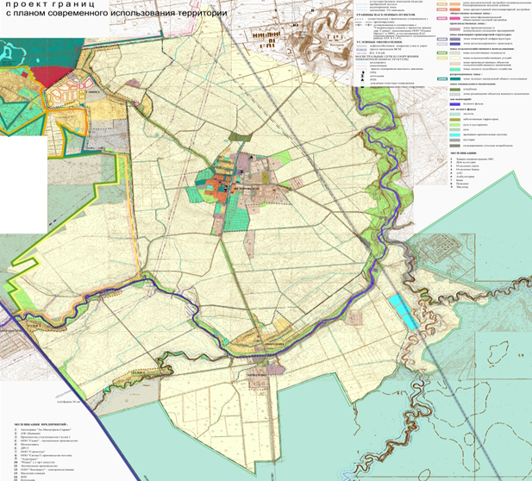Рисунок 8 Схема границ земельных участков предоставленных для размещения объектов капитального строительства

3.2 Перспективные показатели спроса на коммунальные ресурсы

Прогноз спроса по каждому из коммунальных ресурсов (Таблица 37) Федоровского городского поселения района Ленинградской области произведен на основании следующих показателей:
– численность постоянного населения в 2015 г. – 4016 чел., в 2030 г. – 36700 чел.; – установленных нормативов потребления коммунальных услуг в соответствии со схемами энерго- и ресурсоснабжения, а также технико-экономических показателей реализации Генерального плана.
Прогноз потребности разработан с учетом строительства новых объектов с современными стандартами эффективности и сноса старых объектов.
Электроснабжение
Объем полезного отпуска электрической энергии потребителям Федоровского городского поселения в 2030 г. составит 92015 млн. кВт·ч, темп увеличения потребления 2030/2016 гг. – 9,138. Основной причиной увеличения расхода электрической энергии в поселении является увеличение населения и производства в поселении.
Теплоснабжение
Объем отпуска тепловой энергии увеличится в 10 раз и составит 10960741Гкал. Основной причиной сохранения текущего уровня потребления услуг теплоснабжения является наличие перспективной застройки, согласно материаламГенерального плана.
Водоснабжение
Объем реализации воды потребителям к 2030 г. составит 3660,9 тыс. м3 в год увеличится на 1794 % от уровня отчётного года. Такой рост должен быть обеспечен увеличением населения городского поселения.
Водоотведение и очистка сточных вод
В 2020 г. объем пропущенных сточных вод, принятых от потребителей, составит 2145,9 тыс. м3, а в 2030 г.увеличится в 6,7 раза от уровня отчётного года. Такое возрастание количества принятых сточных вод вызвано приростом потребляемой воды.
Утилизация (захоронение) ТКО
Общий объем ТКО (с учётом КГО) от всех потребителей к 2030 г. увеличится в 23,7 раза и составит 101203,4 м3. Основной причиной увеличения общего объема ТКО является прирост численности населения и развитие промышленности в регионе.

Таблица 29 Прогноз спроса по каждому виду услуг организаций коммунального комплекса Федоровского городского поселения до 2030 г.
Наименование показателя | Ед. изм. |  | Отчетный период
 |  | 2015 | 2016 | 2017 | 2018 | 2019 | 2020 | 2022 | 2024 | 2026 | 2028 | 2030
1 | 2 | 3 | 4 | 5 | 6 | 7 | 8 | 9 | 10 | 11 | 12 | 14
Среднегодовая численность населения | кол-во чел. | 4016 | 5350 | 8702 | 11080 | 13504 | 16947 | 18141 | 19335 | 25486 | 35337 | 36700
Система электроснабжения
Потребление электрической энергии, в том числе: | тыс. кВт∙ч | 10069 | 13414 | 21818 | 27780 | 33858 | 42490 | 45483 | 48477 | 63899 | 88598 | 92015
на производственные нужды | тыс. кВт∙ч | 4045 | 5389 | 8765 | 11160 | 13602 | 17069 | 18272 | 19475 | 25670 | 35592 | 36965
на коммунально-бытовые нужды | тыс. кВт∙ч | 6024 | 8025 | 13053 | 16620 | 20256 | 25420,5 | 27211,5 | 29002,5 | 38229 | 53005,5 | 55050
Удельное электропотребление населения | кВт∙ч/чел | 1500 | 1500 | 1500 | 1500 | 1500 | 1500 | 1500 | 1500 | 1500 | 1500 | 1500
Система газоснабжения
Годовой расход газа по всем потребителям, в том числе: | тыс. м3 | 11896,2 | 14253,3 | 18558,8 | 21924,0 | 25333,5 | 29726,9 | 34170,9 | 42248,0 | 53897,5 | 56686,6 | 59490,2
на комунально-бытовые нужды | тыс. м3 | 3877,5 | 5165,5 | 8401,8 | 10697,8 | 13038,2 | 16362,4 | 18668,0 | 24606,9 | 34118,1 | 34768,8 | 35434,1
на производственные нужды | тыс. м3 | 8018,7 | 9087,9 | 10157,0 | 11226,2 | 12295,3 | 13364,5 | 15502,8 | 17641,1 | 19779,5 | 21917,8 | 24056,1
Система теплоснабжения
Потребление тепловой энергии | Гкал | 19639,6 | 36966,077 | 69578,345 | 130961,86 | 246499,22 | 463966,12 | 873287,01 | 1643719,6 | 3093844,3 | 5823300,2 | 10960741
Присоединенная нагрузка | Гкал/ч | 8,63 | 16,24 | 23,86 | 31,47 | 39,08 | 46,70 | 61,93 | 77,15 | 92,38 | 99,99 | 115,22
Величина новых нагрузок | Гкал/ч | 0 | 7,61 | 7,61 | 7,61 | 7,61 | 7,61 | 15,23 | 15,23 | 15,23 | 7,61 | 15,23
Система водоснабжения
Объем реализации товаров и услуг, в том числе: | тыс. куб. м | 204,3 | 251,5 | 577,1 | 830,9 | 1509,4 | 2524,6 | 2847,7 | 3213,9 | 3587,2 | 3623,4 | 3660,9
Населению | тыс. куб. м | 70,5 | 86,7 | 164,5 | 208,4 | 253,2 | 423,50 | 477,70 | 594,16 | 663,17 | 669,87 | 676,8
Бюджетным потребителям | тыс. куб. м | 1,4 | 1,7 | 3,3 | 4,2 | 5,1 | 8,53 | 9,62 | 11,94 | 13,33 | 13,46 | 13,6
Иным потребителям | тыс. куб. м | 132,4 | 163 | 409,2 | 618,3 | 1251,1 | 2092,57 | 2360,38 | 2607,80 | 2910,70 | 2940,07 | 2970,5
Удельное водопотребление | куб.м/чел. | 17,55 | 16,21 | 18,90 | 18,81 | 18,75 | 24,99 | 26,33 | 30,73 | 26,02 | 18,96 | 18,44
Система водоотведения и очистки сточных вод
Объем реализации услуг, в том числе: | тыс. куб. м. | 460,0 | 520,8 | 621,6 | 739,5 | 1343,4 | 2145,9 | 2253,2 | 2360,5 | 2467,8 | 2575,1 | 3111,7
Население | тыс. куб. м. | 62,3 | 77,2 | 146,4 | 185,5 | 225,3 | 283,2 | 297,4 | 311,5 | 477,8 | 498,5 | 602,4
Бюджетно-финансируемые организации | тыс. куб. м. | 1,1 | 1,5 | 2,9 | 3,7 | 4,5 | 5,7 | 7,5 | 7,9 | 9,6 | 10,0 | 12,1
Прочие потребители | тыс. куб. м. | 136,7 | 147,8 | 364,2 | 550,3 | 1113,5 | 1857,0 | 1867,6 | 1956,6 | 1980,6 | 2066,7 | 2497,3
Удельное водоотведение | м3/чел. | 15,5 | 14,4 | 16,8 | 16,7 | 16,7 | 16,7 | 16,4 | 16,1 | 18,7 | 14,1 | 16,4
Утилизация (захоронение) ТКО
Всего объем ТКО от Федоровского г.п., в том числе: | тыс.м3 | 4269,5 | 12700,4 | 20656,7 | 26634,7 | 32655,5 | 41159,4 | 58000,2 | 74840,9 | 93268,6 | 97236 | 101203,4
Норма образования ТКО на 1 человека в год | тыс.м3 | 2929,3 | 8713,5 | 14172,2 | 18273,7 | 22404,5 | 28238,9 | 39793,1 | 51347,3 | 63990,2 | 66712,2 | 69434,2
Объем ТКО от организаций и учреждений | тыс.м3 | 1340,3 | 3986,8 | 6484,4 | 8361 | 10251 | 12920,5 | 18207,1 | 23493,6 | 29278,3 | 30523,8 | 31769,2
Объем ТКО от населения (норматив) | тыс.м3/чел.
 |  | 1,6 | 1,6 | 1,6 | 1,6 | 1,6 | 1,6 | 1,6 | 1,6 | 1,6 | 1,6 | 1,6

ЦЕЛЕВЫЕ ПОКАЗАТЕЛИ РАЗВИТИЯ КОММУНАЛЬНОЙ ИНФРАСТРУКТУРЫ

Результаты реализации Программы определяются уровнем достижения запланированных целевых показателей.
Перечень целевых показателей с детализацией по системам коммунальной инфраструктуры принят в соответствии с Методическими рекомендациями по разработке программ комплексного развития систем коммунальной инфраструктуры муниципальных образований, утв. Приказом Министерства регионального развития Российской Федерации от 06.05.2011 № 204 (табл. 38):
- критерии доступности коммунальных услуг для населения;
- показатели спроса на коммунальные ресурсы и перспективные нагрузки;
- величины новых нагрузок;
- показатели качества поставляемого ресурса;
- показатели степени охвата потребителей приборами учета;
- показатели надежности поставки ресурсов;
- показатели эффективности производства и транспортировки ресурсов;
- показатели эффективности потребления коммунальных ресурсов;
- показатели воздействия на окружающую среду.
При формировании требований к конечному состоянию коммунальной инфраструктуры применяются показатели и индикаторы в соответствии с Методикой проведения мониторинга выполнения производственных и инвестиционных программ организаций коммунального комплекса, утв. приказом Министерства регионального развития Российской Федерации от 14.04.2008 № 48.
Целевые показатели устанавливаются в соответствии с ранее разработанными схемами теплоснабжения, водоснабжения и водоотведения по каждому виду коммунальных услуг и периодически корректируются.
Таблица 30 Целевые показатели Программы
№ п/п | Ожидаемые результаты Программы | Целевые показатели
 | Система теплоснабжения
.1 | Доступность для потребителей  Повышение доступности предоставления коммунальных услуг в части теплоснабжения населению | Доля потребителей в жилых домах, обеспеченных доступом к теплоснабжению, %
 |  | Доля расходов на оплату услуг теплоснабжения в совокупном доходе населения, %
 |  | Индекс нового строительства сетей, %
1.2 | Показатели спроса на услуги теплоснабжения  Обеспечение сбалансированности систем теплоснабжения | Потребление тепловой энергии, Гкал
 |  | Присоединенная нагрузка, Гкал/ч
 |  | Величина новых нагрузок, Гкал/ч
 |  | Уровень использования производственных мощностей, %
№ п/п | Ожидаемые результаты Программы | Целевые показатели
1.3 | Качество услуг теплоснабжения | Соответствие качества услуг установленным требованиям (Постановление Правительства Российской Федерации от 06.05.1011 № 354 «О предоставлении коммунальных услуг собственникам и пользователям помещений в многоквартирных домах и жилых домах»), %
1.4 | Охват потребителей приборами учета  Обеспечение сбалансированности услугами теплоснабжения объектов капитального строительства социального или промышленного назначения | Доля объемов тепловой энергии, расчеты за которую осуществляются с использованием приборов учета (в части МКД – с использованием коллективных приборов учета), в общем объеме тепловой энергии, потребляемой на территории муниципального образования, %
 |  | Доля объемов тепловой энергии, потребляемой в МКД, расчеты за которую осуществляются с использованием приборов учета, в общем объеме ТЭ, потребляемой МКД, %
 |  | Доля объемов тепловой энергии на обеспечение бюджетных учреждений, расчеты за которую осуществляются с использованием приборов учета, %
1.5 | Надежность обслуживания систем теплоснабжения  Повышение надежности работы системы теплоснабжения в соответствии с нормативными требованиями | Количество аварий и повреждений на 1 км сети в год, ед.
 |  | Износ коммунальных систем, %
 |  | Протяженность сетей, нуждающихся в замене, км
 |  | Доля ежегодно заменяемых сетей, %
 |  | Уровень потерь и неучтенных расходов тепловой энергии, %
1.6 | Ресурсная эффективность теплоснабжения  Повышение эффективности работы системы теплоснабжения | Удельный расход электроэнергии, кВт∙ч/Гкал
 |  | Удельный расход топлива, кг у.т./Гкал
 |  | Удельный расход воды, м³/Гкал
 |  | Численность работающих на 1000 обслуживаемых жителей, чел.
 |  | Фондообеспеченность системы теплоснабжения, руб.
 |  | Средняя норма амортизационных отчислений, %
1.7 | Эффективность потребления тепловой энергии | Удельное теплопотребления населения, Гкал/м¹
2 | Системы водоснабжения и водоотведения (водопроводно-канализационное хозяйство)
2.1 | Доступность для потребителей  Повышение доступности предоставления коммунальных услуг в части водоснабжения и водоотведения населению | Доля потребителей в жилых домах, обеспеченных доступом к водоснабжению (водоотведению), %
 |  | Доля расходов на оплату услуг водоснабжения (водоотведения) в совокупном доходе населения, %
 |  | Индекс нового строительства сетей, %
2.2 | Показатели спроса на услуги водоснабжения и водоотведения  Обеспечение сбалансированности систем водоснабжения (водоотведения) | Потребление воды (водоотведение), тыс. м³
 |  | Присоединенная нагрузка, м³/сут.
 |  | Величина новых нагрузок, м³/сут.
 |  | Уровень использования производственных мощностей, %
2.3 | Показатели качества поставляемых услуг водоснабжения и водоотведения  Повышение качества предоставления коммунальных услуг в части услуг водоснабжения и водоотведения населению | Соответствие качества воды установленным требованиям, %
 |  | Соответствие качества сточных вод установленным требованиям, %
№ п/п | Ожидаемые результаты Программы | Целевые показатели
2.4 | Охват потребителей приборами учета  Обеспечение сбалансированности услугами водоснабжения объектов капитального строительства социального или промышленного назначения | Доля объемов воды, расчеты за которую осуществляются с использованием приборов учета (в части МКД – с использованием коллективных приборов учета), в общем объеме воды, потребляемой на территории муниципального образования, %
 |  | Доля объемов воды, потребляемой в МКД, расчеты за которую осуществляются с использованием приборов учета, в общем объеме воды, потребляемой МКД, %
 |  | Доля объемов воды на обеспечение бюджетных учреждений, расчеты за которую осуществляются с использованием приборов учета, %
2.6 | Надежность обслуживания систем водоснабжения и водоотведения  Повышение надежности работы системы водоснабжения и водоотведения в соответствии с нормативными требованиями | Количество аварий и повреждений на 1 км сети в год, ед.
 |  | Износ коммунальных систем, %
 |  | Протяженность сетей, нуждающихся в замене, км
 |  | Доля ежегодно заменяемых сетей, %
 |  | Уровень потерь и неучтенных расходов воды, %
2.7 | Ресурсная эффективность водоснабжения и водоотведения  Повышение эффективности работы систем водоснабжения и водоотведения  Обеспечение услугами водоснабжения и водоотведения новых объектов капитального строительства социального или промышленного назначения | Удельный расход электроэнергии, кВт∙ч/м³
 |  | Численность работающих на 1000 обслуживаемых жителей, чел.
 |  | Фондообеспеченность системы водоснабжения и водоотведения, руб.
 |  | Численность работающих на 1000 обслуживаемых жителей, чел.
2.8 | Эффективность потребления воды и водоотведения | Удельное водопотребления м³/чел./мес.

Удельные расходы по потреблению коммунальных услуг отражают достаточный для поддержания жизнедеятельности объем потребления населением материального носителя коммунальных услуг. Охват потребителей услугами используется для оценки качества работы систем жизнеобеспечения. Уровень использования производственных мощностей, обеспеченность приборами учета характеризуют сбалансированность систем. Качество оказываемых услуг организациями коммунального комплекса характеризует соответствие качества оказываемых услуг установленным ГОСТам, эпидемиологическим нормам и правилам.
Надежность обслуживания систем жизнеобеспечения характеризует способность коммунальных объектов обеспечивать жизнедеятельность без существенного снижения качества среды обитания при любых воздействиях извне, то есть оценкой возможности функционирования коммунальных систем практически без аварий, повреждений, других нарушений в работе.
Надежность работы объектов коммунальной инфраструктуры характеризуется обратной величиной - интенсивностью отказов (количеством аварий и повреждений на единицу масштаба объекта, например на 1 км инженерных сетей); износом коммунальных сетей, протяженностью сетей, нуждающихся в замене; долей ежегодно заменяемых сетей; уровнем потерь и неучтенных расходов.
Ресурсная эффективность определяет рациональность использования ресурсов, характеризуется следующими показателями: удельный расход электроэнергии, удельный расход топлива.
Реализация мероприятий по системе электроснабжения позволит достичь следующего эффекта:
– обеспечение бесперебойного электроснабжения;
– повышение качества и надежности электроснабжения;
– обеспечение резерва мощности, необходимого для электроснабжения районов, планируемых к застройке.

Результатами реализации мероприятий по системе теплоснабжения муниципального образования являются:
– обеспечение возможности подключения строящихся объектов к системе теплоснабжения при гарантированном объеме заявленной мощности;
– повышение надежности и обеспечение бесперебойной работы объектов теплоснабжения за счет уменьшения количества функциональных отказов до рациональных значений;
– улучшение качества жилищно-коммунального обслуживания населения по системе теплоснабжения;
– повышение ресурсной эффективности предоставления услуг теплоснабжения.

Результатами реализации мероприятий по развитию систем водоснабжения муниципального образования являются:
– обеспечение бесперебойной подачи качественной воды от источника до потребителя;
– улучшение качества жилищно-коммунального обслуживания населения по системе водоснабжения;
– обеспечение возможности подключения строящихся объектов к системе водоснабжения при гарантированном объеме заявленной мощности;
– экономия водных ресурсов и электроэнергии.

Результатами реализации мероприятий по развитию систем водоотведения муниципального образования являются:
обеспечение возможности подключения строящихся объектов к системе водоотведения при гарантированном объеме заявленной мощности;
повышение надежности и обеспечение бесперебойной работы объектов водоотведения;
уменьшение техногенного воздействия на среду обитания;
улучшение качества жилищно-коммунального обслуживания населения по системе водоотведения.

Реализация программных мероприятий по системе газоснабжения позволит достичь следующего эффекта:
обеспечение надежности и бесперебойности газоснабжения.

Целевые показатели реализации Программы приведены в Приложении 1 к Программному документу.

5. Программа инвестиционных проектов (перечень мероприятий), обеспечивающих достижение целевых показателей

Таблица 31 Общая программа проектов
Перечень мероприятий | Срок реализации, сумма затрат (тыс.руб)
 | Источник финансирования | 2017 | 2018 | 2019 | 2020 | 2021 | 2022-2030
Техническое обслуживание уличных светильников | Местный бюджет |  |  | 500,00 | 500,00 | 500,00 | 4000,00
Получение ТУ и строительство узла учета на ул. Полевая возле ЖК Счастье, проектирование и строительство освещения на ул. Полевая | Местный бюджет |  |  | 1460,00
Проектирование и Строительство линии наружного освещения в д. Глинка, ул. Садовая; гп. Федоровское, ул. Полевая, Новая | Местный бюджет |  |  | 115,00 | 500,00
Строительство ВПНС и двух резервуаров для хранения чистой питьевой воды по 4 000 куб.м., в т.ч. проектно-изыскательские работы | Местный бюджет  Областной бюджет |  |  |  | 7888,80 | 85977,10
Приобретение и монтаж регуляторов давления (5 шт.) | Местный бюджет |  |  |  | 1900,00
ТО наружного газоснабжения | Местный бюджет |  |  | 102,00 | 200,00 | 200,00
Ограждение КНС и видеоконтроль | Местный бюджет |  | 980,00
Создание новых мест (площадок) накопления твердых коммунальных отходов в муниципальных образованиях Федоровского г.п. | Местный бюджет  Областной бюджет |  |  |  | 5112,46131 | 2943,53833 | 2013,99991
Строительство КОС на территории г.п. Федоровское | Местный бюджет  Областной бюджет Внебюджетные источники |  |  |  |  |  | сумма в соответствии со сметой
Реконструкция существующей насосной станции в д. Глинка | Местный бюджет Областной бюджет Внебюджетные источники |  |  |  |  |  | сумма в соответствии со сметой
Строительство коллектора хозяйственно-бытовой канализации в г.п. Федоровское | Внебюджетные источники |  | * | 86138,44988

6. Источники инвестиций, тарифы и доступность программы для населения

6.1 Краткое описание форм организации проектов

Инвестиционные проекты, включенные в Программу, могут быть реализованы в следующих формах:
- проекты, реализуемые действующими организациями;
- проекты, выставленные на конкурс, для привлечения сторонних инвесторов (в том числе организации, индивидуальные предприниматели, по договору коммерческой концессии (подрядные организации, определенные на конкурсной основе);
- проекты, для реализации которых создаются организации с участием МО;
- проекты, для реализации которых создаются организации с участием действующих ресурсоснабжающих организаций.

Основной формой реализации программы является разработка инвестиционных программ организаций коммунального комплекса (водоснабжения, водоотведения, утилизации (захоронения) ТБО), организаций, осуществляющих регулируемые виды деятельности в сфере энергоснабжения, теплоснабжения, газоснабжения.
Инвестиционная программа организации коммунального комплекса по развитию системы коммунальной инфраструктуры - определяемая органами местного самоуправления для организации коммунального комплекса программа финансирования строительства и (или) модернизации системы коммунальной инфраструктуры и объектов, используемых для утилизации (захоронения) бытовых отходов, в целях реализации программы комплексного развития систем коммунальной инфраструктуры (далее также - инвестиционная программа).
Инвестиционные программы организаций коммунального комплекса утверждаются органами местного самоуправления.
Согласно требованиям Федерального закона от 30.12.2004 № 210-ФЗ «Об основах регулирования тарифов организаций коммунального комплекса» на основании программы комплексного развития инженерной инфраструктуры органы местного самоуправления разрабатывают технические задания на разработку инвестиционных программ организаций коммунального комплекса, на основании которых организации разрабатывают инвестиционные программы и определяют финансовые потребности на их реализацию.
Источниками покрытия финансовых потребностей инвестиционных программ являются надбавки к тарифам для потребителей и плата за подключение к сетям инженерной инфраструктуры. Предложения о размере надбавки к ценам (тарифам) для потребителей и соответствующей надбавке к тарифам на товары и услуги организации коммунального комплекса, а также предложения о размерах тарифа на подключение к системе коммунальной инфраструктуры и тарифа организации коммунального комплекса на подключение подготавливает орган регулирования.

Инвестиционная программа организации, осуществляющей регулируемые виды деятельности в сфере теплоснабжения, - программа финансирования мероприятий организации, осуществляющей регулируемые виды деятельности в сфере теплоснабжения, по строительству, капитальному ремонту, реконструкции и (или) модернизации источников тепловой энергии и (или) тепловых сетей в целях развития, повышения надежности и энергетической эффективности системы теплоснабжения, подключения теплопотребляющих установок потребителей тепловой энергии к системе теплоснабжения.
Инвестиционные программы организаций, осуществляющих регулируемые виды деятельности в сфере теплоснабжения, согласно требованиям Федерального закона от 27.07.2010 № 190-ФЗ «О теплоснабжении» утверждаются органами государственной власти субъектов РФ по согласованию с органами местного самоуправления.
Правила согласования и утверждения инвестиционных программ организаций, осуществляющих регулируемые виды деятельности в сфере теплоснабжения, утверждает Правительство РФ.
Источниками покрытия финансовых потребностей инвестиционных программ организаций - производителей товаров и услуг в сфере теплоснабжения определяются согласно Правилам, утвержденным Постановлением Правительства РФ от 23.07.2007 № 464 «Об утверждении правил финансирования инвестиционных программ организаций коммунального комплекса - производителей товаров и услуг в сфере теплоснабжения».
Инвестиционная программа субъектов электроэнергетики - совокупность всех намечаемых к реализации или реализуемых субъектом электроэнергетики инвестиционных проектов.
Правительство РФ в соответствии с требованиями Федерального закона от 26.03.2003 № 35-ФЗ «Об электроэнергетике» устанавливает критерии отнесения субъектов электроэнергетики к числу субъектов, инвестиционные программы которых (включая определение источников их финансирования) утверждаются уполномоченным федеральным органом исполнительной власти и (или) органами исполнительной власти субъектов Российской Федерации, и порядок утверждения (в том числе порядок согласования с органами исполнительной власти субъектов Российской Федерации) инвестиционных программ и осуществления контроля за реализацией таких программ.
Правила утверждения инвестиционных программ субъектов электроэнергетики, в уставных капиталах которых участвует государство, и сетевых организаций утверждены Постановлением Правительства РФ от 01.12.2009 № 977.
Источниками покрытия финансовых потребностей инвестиционных программ субъектов электроэнергетики являются инвестиционные ресурсы, включаемые в регулируемые тарифы.
В целях дальнейшего развития газификации регионов и в соответствии со статьей 17 Федерального закона от 31.03.1999 № 69-ФЗ «О газоснабжении в Российской Федерации»
Правительство Российской Федерации своим Постановлением от 03.05.2001 № 335 "О порядке установления специальных надбавок к тарифам на транспортировку газа газораспределительными организациями для финансирования программ газификации" установило, что в тарифы на транспортировку газа по газораспределительным сетям могут включаться, по согласованию с газораспределительными организациями, специальные надбавки, предназначенные для финансирования программ газификации, утверждаемых органами исполнительной власти субъектов Российской Федерации.
Программы газификации – это комплекс мероприятий и деятельность, направленные на осуществление перевода потенциальных потребителей на использование природного газа и поддержание надежного и безопасного газоснабжения существующих потребителей.
Средства, привлекаемые за счет специальных надбавок, направляются на финансирование газификации жилищно-коммунального хозяйства, предусмотренной указанными программами.
Размер специальных надбавок определяется органами исполнительной власти субъектов Российской Федерации по методике, утверждаемой Федеральной службой по тарифам.
Специальные надбавки включаются в тарифы на транспортировку газа по газораспределительным сетям, установленные для соответствующей газораспределительной организации.
Методика определения размера специальных надбавок к тарифам на услуги по транспортировке газа по газораспределительным сетям для финансирования программ газификации разработана во исполнение Федерального закона от 31.03. 1999 № 69-ФЗ «О газоснабжении в Российской Федерации», Постановления Правительства Российской Федерации от 03.05.2001 № 335 "О порядке установления специальных надбавок к тарифам на транспортировку газа газораспределительными организациями для финансирования программ газификации" и утверждена приказом ФСТ от 18.11.2008 № 264-э/5.

6.2 Источники и объемы инвестиций по проектам
Источники финансирования инвестиций по проектам Программы (таб. 39) включают:
- внебюджетные источники:
- плата (тарифы) на подключение вновь создаваемых (реконструируемых) объектов недвижимости к системам коммунальной инфраструктуры и тарифов организации коммунального комплекса на подключение;
- надбавки к ценам (тарифам) для потребителей товаров и услуг организаций коммунального комплекса и надбавок к тарифам на товары и услуги организаций коммунального комплекса;
- привлеченные средства (кредиты);
- средства организаций и других инвесторов (прибыль, амортизационные отчисления, снижение затрат за счет реализации проектов);
- бюджетные средства:
- федеральный бюджет;
- областной бюджет;
- местный бюджет.

ПРИЛОЖЕНИЕ 1

Целевые показатели

Таблица32.Целевые показатели программы
№ п/п | Показатель | Ед. изм. | 2015 | Целевые показатели по годам
 |  |  |  | 2016 Базовый показатель, | 2017 | 2018 | 2019 | 2020 | 2021 | 2025 | 2030
1 | 2 | 3 | 4 | 5 | 6 | 7 | 8 | 9 | 10 | 11 | 12
Теплоснабжение
1. Показатели надежности и бесперебойности теплоснабжения
1.1. | Удельное количество повреждений на тепловой сети | Ед./км | Менее 1 | Менее 1 | Менее 1 | Менее 1 | Менее 1 | Менее 1 | Менее 1 | Менее 1 | Менее 1
1.2. | Продолжительность (бесперебойность) поставки товаров и услуг, час/день. | час/день | 24 | 24 | 24 | 24 | 24 | 24 | 24 | 24 | 24
1.3. | Уровень потерь, %. | % | 14,3 | 14,3 | 14,3 | 14,3 | 14,3 | 14,3 | 14,3 | 14,3 | 14,3
1.4. | Удельный вес сетей, нуждающихся в замене, %. | % | 15 | 16 | 17 | 18 | 19 | 20 | 21 | 22 | 23
1.5. | Уровень загрузки производственных мощностей, %. | % | 61,8 | 70 | 80 | 90 | 90 | 90 | 90 | 90 | 90
2. Охват потребителей приборами учета
2.1. | Обеспеченность приборами учета тепловой энергии | % | 90 | 100 | 100 | 100 | 100 | 100 | 100 | 100 | 100
3.Показатели спроса на услуги теплоснабжения
3.1 | Потребление тепловой энергии ,Гкал | Тыс. Гкал | 19,6396 | 36,966077 | 69,578345 | 130,96186 | 246,49922 | 463,96612 | 873,28701 | 4458,572 | 10960,741
4.2 | Присоединенная нагрузка,Гкал/час | Гкал/час | 8,63 | 16,24 | 23,86 | 31,47 | 39,08 | 46,70 | 54,31 | 84,77 | 115,22
4.3 | Величина новых нагрузок,Гкал/час | Гкал/час | 0 | 7,61 | 7,61 | 7,61 | 7,61 | 7,61 | 7,61 | 30,46 | 30,45
4.4 | Уровень использования производственных мощностей,% | % | 61,8 | 70 | 80 | 90 | 90 | 90 | 90 | 90 | 90
Водоснабжение
1. Показатели надежности и бесперебойности водоснабжения
1.1. | Доля проб питьевой воды после водоподготовки, не соответствующих санитарным нормам | % | 0 | 0 | 0 | 0 | 0 | 0 | 0 | 0 | 0
1.2. | Доля уличной водопроводной сети, нуждающейся в замене (реновации) | % | 80,1 | 69,6 | 59,1 | 48,6 | 38,1 | 34,29 | 30,48 | 15,24 | 5,5
1,3 | Аварийность систем водоснабжения | ед./км×год | 3,8 | 3,6 | 3,4 | 3,2 | 2,9 | 2,7 | 2,5 | 1,6 | 0,5
2. Показатели эффективности использования ресурсов
2.1. | Обеспеченность системы водоснабжения коммерческими и технологическими расходомерами | % | 100 | 100 | 100 | 100 | 100 | 100 | 100 | 100 | 100
2.2. | Уровень потерь питьевой воды на водопроводных сетях | % | 34,1 | 30,9 | 17,4 | 13,4 | 8,3 | 5,5 | 5,4 | 6,3 | 5,9
2.3 | Обеспеченность приборами учета воды | % | 52,3 | 64,2 | 76,1 | 88,1 | 100,0 | 100,0 | 100,0 | 100,0 | 100,0
2.4 | Удельный расход ЭЭ на производство 1 м3 | кВтч/м3 | 0,8 | 0,8 | 0,8 | 0,7 | 0,7 | 0,7 | 0,6 | 0,5 | 0,4
Водоотведение
1. Показатели качества очистки сточных вод
1.1. | Доля сточных вод, прошедших очистку на канализационных сооружениях (общесплавная и хозяйственно-бытовая канализация) | % | 85 | 85 | 85 | 100 | 100 | 100 | 100 | 100 | 100
1.2. | Доля поверхностного стока, прошедшего очистку (общесплавная и раздельная канализация) | % | 0 | 0 | 0 | 0 | 0 | 0 | 0 | 0 | 0
2. Показатели надежности и бесперебойности водоотведения
2.1. | Доля уличной канализационной сети, нуждающейся в замене | % | 86,4 | 81,4 | 76,4 | 71,4 | 66,4 | 61,4 | 57,4 | 41,4 | 21,4
3. Показатели качества обслуживания абонентов
3.1. | Доля населения, проживающего в жилых домах, подключенных к системе водоотведения | % | 70 | 70 | 70 | 70 | 70 | 100 | 100 | 100 | 100

